ПРАВИТЕЛЬСТВО РОССИЙСКОЙ ФЕДЕРАЦИИ
ФЕДЕРАЛЬНОЕ ГОСУДАРСТВЕННОЕ БЮДЖЕТНОЕ ОБРАЗОВАТЕЛЬНОЕ УЧРЕЖДЕНИЕ ВЫСШЕГО ПРОФЕССИОНАЛЬНОГО ОБРАЗОВАНИЯ «САНКТ-ПЕТЕРБУРГСКИЙ ГОСУДАРСТВЕННЫЙ УНИВЕРСИТЕТ» (СПбГУ)
КАФЕДРА ТЕРАПЕВТИЧЕСКОЙ СТОМАТОЛОГИИ

ВЫПУСКНАЯ КВАЛИФИКАЦИОННАЯ РАБОТА
НА ТЕМУ: «СОВРЕМЕННЫЕ ПОДХОДЫ К ЛЕЧЕНИЮ ПОРАЖЕНИЙ ФУРКАЦИЙ ЗУБОВ»

Выполнила:
студентка Чернышова
Дарья Борисовна
Научный руководитель:
к. м. н., доцент Михайлова
Екатерина Станиславовна

Санкт-Петербург
2019 г.
Оглавление.
Список используемых сокращений. 4
Введение. 5
Глава 1. Литературный обзор. 8
1.1. Причины образования фуркационных дефектов. 8
1.2. Классификация фуркационных дефектов. 8
1.3. Анатомические особенности фуркационной области. 9
1.4. Планирование и выбор тактики лечения. 13
1.5. Методы лечения. 15
Глава 2. Материалы и методы. 23
2.1. Клиническая характеристика пациентов. 23
2.2. Оценка стоматологического статуса пациентов. 24
2.2.1. Клиническое обследование пациентов. 24
2.2.2. Рентгенологическая оценка состояния тканей пародонта. 30
2.3. Статистические методы исследования. 30
Глава 3. Результаты исследования. 31
3.1. Распространенность фуркационных дефектов. 31
3.1.1. Результаты клинического обследования. 31
3.1.2. Результаты рентгенологического обследования. 46
3.2. Отработка современных методов лечения поражений фуркаций зубов на модели (челюсть свиньи). 47
3.2.1. Методика направленной тканевой регенерации. 47
3.2.2. Туннелирование. 49
3.2.3. Коронорадикулярная сепарация и гемисекция. 52
3.2.4. Ампутация корня. 54
3.3. Эффективность методов лечения фуркационных дефектов. 57
Заключение. 69
Выводы. 71
Практические рекомендации. 72
Список использованной литературы. 73

Список используемых сокращений.
OHI-S – упрощенный индекс гигиены
ВОР – индекс кровоточивости при зондировании
КПП – клиническая потеря прикрепления
КПУ - индекс интенсивности кариозного процесса кариес (К), пломба (П), удаление (У)
МКБ – Международная классификация болезней
НТР – направленная тканевая регенерация
ПИ – пародонтальный индекса Рассела
РМА – папиллярно-маргинально-альвеолярный индекс
СтАР – Стоматологическая Ассоциация России
ЭДТА – этилендиаминтетрауксусная кислота

Введение.
При развитии заболеваний пародонта в области многокорневых зубов патологический процесс может распространиться в область расхождения корней, в результате чего поражается костная ткань челюстей, находящаяся между корнями зубов, и образуется костный карман, называемый фуркационным дефектом: бифуркационный – при вовлечении двухкорневого зуба; трифуркационный – трехкорневого (American Academy of Periodontology, 1992).
Вовлечение в патологический процесс зоны расхождения корней существенно осложняет течение заболевания, его диагностику, лечение и прогноз (Al-Shammari KF, Kazor CE, Wang H-L, 2001).
Зона фуркации имеет сложное анатомическое строение и является «местом пониженной резистентности», так как морфология данного участка способствует накоплению зубной бляшки, а пародонтит в нем развивается очень быстро (Вольф Г. Ф., Ратейцхак Э. М., Ратейцхак К., 2014; Shroeder, Scherle, 1987).
Диагностика фуркационных дефектов включает как основные методы обследования, так и дополнительные. Зондирование пародонтальных карманов, распространяющихся до фуркации корней не является надежным способом измерения истинных размеров дефекта, и еще более осложняется при горизонтальной убыли костной ткани (Moriarty et al., 1988). Рентгенологическая диагностика дефектов фуркации также затруднена, особенно при поражении моляров верхней челюсти из-за наслаивания теней анатомических образований, что обуславливает необходимость использования компьютерной томографии (Вольф Г. Ф., Ратейцхак Э. М., Ратейцхак К., 2014). Greenberg et al. (1976) утверждают о высокой значимости трансгингивального зондирования костной ткани под местной анестезией для определения контуров дефекта. Таким образом, для успешной диагностики инвазии фуркации необходимо совместно использовать данные, полученные путем проведения клинического осмотра полости рта, зондирования фуркационного дефекта и костной ткани, а также рентгенологического метода обследования (Kalkwarf, Reinhardt, 1988).
Лечение фуркационных дефектов варьирует от проведения профессиональной гигиены и кюретажа до регенеративных методик или удаления зуба с последующим замещением дефекта зубного ряда (N. Satosh, 2017).
Hirshfeld и Wasserman (1987) сообщают, что вовлечение фуркаций в патологический процесс приводит к потери зуба в 31,4 % случаев.
Сложность диагностики, вариативность методов лечения в зависимости от общей клинической картины и высокий процент потери зубов при вовлечении в патологический процесс области фуркации обуславливают актуальность темы исследования.
Целью работы является изучение современных подходов к лечению поражений фуркаций зубов в зависимости от тяжести поражения для улучшения долгосрочного прогноза сохранения зубов с данной патологией и достижения оптимальных эстетических и функциональных результатов.
Поставленные задачи:
1) Изучить распространенность поражений фуркаций зубов.
2) Изучить существующие методы лечения поражений фуркаций и отработать методику их проведения на модели (челюсть свиньи).
3) Провести сравнительную оценку эффективности хирургических методов лечения фуркационных дефектов.
Практическая значимость работы заключается в определении наиболее эффективных методов лечения поражений фуркаций зубов для достижения долгосрочного и благоприятного результата.
Научная новизна работы состоит в изучении распространенности фуркационных дефектов и анализе эффективности хирургических методов их лечения.

Глава 1. Литературный обзор.

1.1. Причины образования фуркационных дефектов.
Этиологией поражения фуркации могут быть воспалительные заболевания пародонта, инфекционный процесс пульпарного происхождения, распространяющийся через перфорационные отверстия и дополнительные каналы в области фуркации, переломы корней. Помимо перечисленного в возникновении данной патологии важно отметить роль окклюзионной травмы, некачественных реставраций, нависающих краев пломб (Newell, 1998). Кроме того, обнажение фуркации может сопровождать рецессию десны в области многокорневого зуба.

1.2. Классификация фуркационных дефектов.
Для определения подхода к лечению патологии фуркации важно определение ее классификационной принадлежности для выбора оптимальной тактики терапии.
Классификация Hamp 1975 г. основывается на измерении горизонтального распространения процесса:
Класс Ф1: фуркация зондируется на 3 мм или менее по горизонтали;
Класс Ф2: при горизонтальном зондировании инструмент погружается более чем на 3 мм, но дефект несквозной;
Класс Ф3: зондированием определяется сквозной дефект.
Классификация Lindhe 1983 г. также подразумевает анализ горизонтальной потери межкорневой кости:
I класс: потеря интеррадикулярной кости <1/3;
II класс: потеря интеррадикулярной кости >1/3, но она несквозная;
III класс: сквозное поражение интеррадикулярной кости.
Классификация Glickman 1958 г.:
I класс: резорбция альвеолярной кости, которая обнажает область фуркации корней, но не сопровождающаяся деструкцией межкорневой кости;
II класс: межкорневая кость частично утрачена, но сквозной дефект отсутствует;
III класс: сквозной дефект фуркации выявляется при зондировании, но скрыт десной;
IV класс: сквозной дефект межкорневой перегородки, область фуркации непосредственно видна при осмотре полости рта.
Tarnow и Fletcher 1984 г. классифицируют поражение по размеру вертикальной утраты костной ткани от крыши фуркации:
Подкласс А: 1-3 мм;
Подкласс В: 4-6 мм;
Подкласс С: более 6 мм.

1.3. Анатомические особенности фуркационной области.
Корневым комплексом называется часть зуба, находящаяся ниже эмалево-цементной границы (анатомической шейки зуба), которая в норме полностью покрыта цементом. Он делиться на корневой ствол и корневые конусы – рисунок 1. Корневой ствол представляет собой неразделенную область корня, высота которой определяется как расстояние между эмалево-цементной границей и линией разделения корней. Корневые конусы могут варьировать по длине и на разных уровнях соединяться или расходиться.
Промежуточная область между неразделенной и разделенной частями корней называется входом в фуркацию, крыша которой называется сводом – рисунок 2.

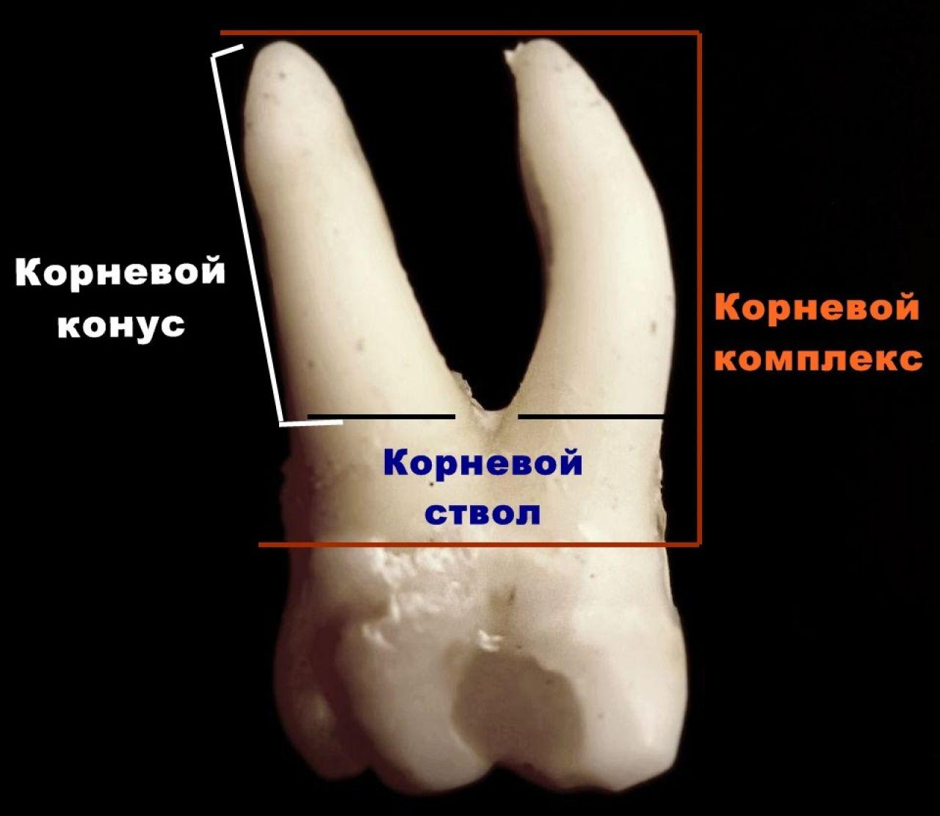
Рисунок 1. Строение корневого комплекса.
Рисунок 2. Свод фуркации и вход.
Уровнем разделения является угол, образованный двумя расходящимися корнями. Под дивергенцией понимается расстояние между двумя корнями, которое в норме увеличивается при измерении в апикальном направлении – рисунок 3.

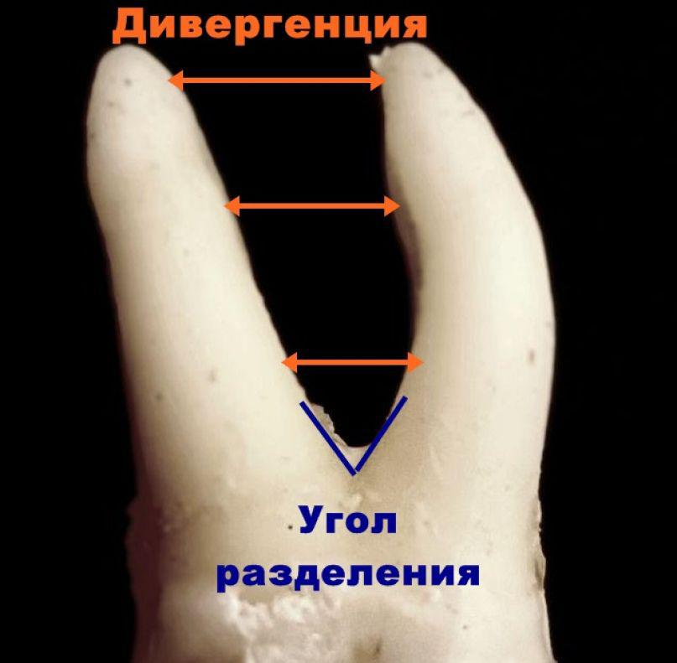
Рисунок 3. Угол разделения корней и дивергенция.
Коэффициент разделения характеризует отношение длины корневых конусов к длине всего корневого комплекса – рисунок 4.
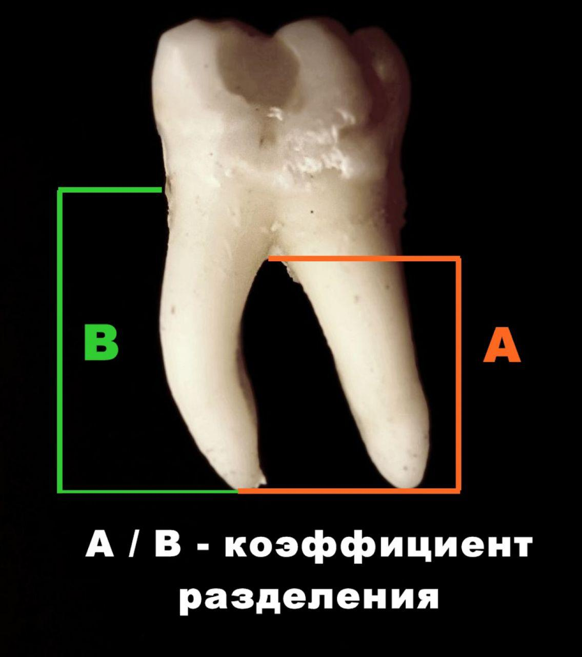
Рисунок 4. Коэффициент разделения корней.
Длина корневого комплекса, каждого корневого конуса в отдельности и площадь их поверхности – параметры, определяющие устойчивость зуба, количество периодонтальных волокон, удерживающих зуб в альвеоле, что влияет на возможность проведения резекционных методов лечения, связанных с удалением одного из корней многокорневого зуба, при которых должно быть соблюдено условие сохранения устойчивости зуба (Dunlap, Gler, 1985; Grant et al., 1988).
Dunlap, Gler (1985) также приводят данные о том, что площадь поверхности ствола корня составляет в среднем 31 – 32% от площади всего корневого комплекса. Следовательно, при убыли кости, распространяющейся до фуркации, происходит потеря 1/3 удерживающих волокон, поэтому при проведении резекционных методик необходимо учитывать коэффициент разделения.
Bower и соавторы (1979) утверждают, что 81% исследуемых ими зубов имели диаметр входа в фуркацию менее 1 мм, причем 58% из них – менее 0,75 мм, тогда как средняя величина ширины поверхности лезвия кюреты колеблется в пределах 0,75 – 1,1 мм, что обусловливает сложность инструментальной обработки области разделения корней. Cobb (1996) отмечает, что данный фактор способствует неблагоприятному прогнозу в отношении сохранения зуба с вовлечением зоны фуркации в инфекционный процесс, так как полное удаление патогенной микрофлоры не представляется возможным. Кроме того, для качественного проведения индивидуальной гигиены полости рта обостряется необходимость использования дополнительных средств, таких как ирригатор и ершики, поскольку ретенция зубного налета способствует прогрессированию пародонтальной патологии, а также содействует возникновению кариозного процесса (Вольф Г. Ф., Ратейцхак Э. М., Ратейцхак К., 2014).
Угол расхождения корней также определяет возможность инструментального доступа в фуркацию, кроме того тесное расположение корней и их сращение исключают проведение некоторых лечебных мероприятий, например, гемисекции и ампутации одного из корней верхнечелюстных моляров (Вольф Г. Ф., Ратейцхак Э. М., Ратейцхак К., 2014).
Неровность поверхности корней, цементные гребни затрудняют обработку корней зубов, являются дополнительными ретенционными пунктами для зубного налета и камня, что обуславливает необходимость их тщательного сглаживания при проведении лечебных манипуляций (Al-Shammari KF, Kazor CE, Wang H-L, 2001).
Эмалевые капли, образуемые на поверхности корней и в области их деления в процессе формирования многокорневого зуба, встречаются в диапазоне 1,1 – 9,7% по данным Moskow и Canut (1990). Carranza и Jolkovsky (1991) отмечают одним из этиологических факторов дефектов фуркации шейные эмалевые выступы. Наличие тех и других препятствует созданию соединительнотканного прикрепления, тем самым способствуя образованию кармана, поэтому они должны быть сошлифованны и удалены в процессе лечения.

1.4. Планирование и выбор тактики лечения.
При определении прогноза сохранения зуба с заболеванием пародонта Г. М. Барер (2015) для зубов с повреждением фуркации приводит следующие данные – таблица 1.
Таблица 1. Прогноз сохранения зуба.
Клинический признак |  | Прогноз сохранения зуба
 |  | Благоприятный и долговременный | Долгосрочный, но осторожный | Краткосрочный, но благоприятный | Кратковременный и неблагоприятный
Поражение фуркации корней (класс) | -
 | I
 | II
 | III

Как видно из иллюстрации, благоприятный и долговременный прогноз для зуба с фуркационным дефектом возможен только при начальных поражениях, при распространении патологического процесса долговременность и функциональная ценность сохранения зуба снижаются. Поэтому для определения тактики и метода лечения фуркационного дефекта зуба необходимо учесть множество обстоятельств (Вольф Г.Ф., Ратейцхак Э.М., Ратейцхак К., 2014):
Общие обстоятельства и системные факторы:
- Общее состояние здоровья (наличие заболеваний, факторов риска).
- Мотивация пациента, приверженность лечению.
- Ожидания пациента и желаемый результат.
- Финансовые возможности, обеспеченность инструментарием и материалами.
Местные факторы:
- Общее состояние полости рта (уровень гигиены, интенсивность кариеса, наличие и тяжесть заболеваний пародонта, качество имеющихся реставраций и ортопедических конструкций).
- Стратегическая ценность зуба, возможность создания стабильной культи для использования зуба в качестве опоры для ортопедической конструкции.
- Состояние твердых тканей зуба (степень разрушения коронковой части зуба, наличие кариозного процесса).
- Принадлежность зуба к верхней или нижней челюсти.
- Степень убыли костной ткани (горизонтально – Ф1, Ф2, Ф3; вертикально – подклассы А, В, С).
- Анатомические особенности зуба (длина ствола корня, длина корней, угол их расхождения, рельеф поверхности, наличие эмалевых капель).
- Степень подвижности зуба.
- Возможность качественного эндодонтического лечения.

1.5. Методы лечения.
Важнейшим аспектом успешного лечения является обучение пациента гигиене полости рта, подбор оптимальных средств для ее проведения, а также мотивация пациента и его приверженность к лечению и выполнению рекомендаций.
В целях подготовки больного к основному лечению производится санация полости рта, устраняется несостоятельность имеющихся реставраций и ортопедических конструкций, при необходимости осуществляется избирательное пришлифовывание зубов, профессиональная гигиена полости рта, эндодонтическая подготовка оперируемого зуба (при резекционных методах лечения и при фуркационном дефекте пульпарного происхождения).
Лечение дефектов в области фуркации многокорневых зубов преследует две основные цели (Lindhe, 2008):
1) Удаление микробного налета с поверхности корней.
2) Создание анатомических условий для поддержания оптимальной гигиены.
Для разных классов поражений фуркаций рекомендуется выбор из нескольких способов лечения.
I класс: снятие зубных отложений, удаление патологически измененных тканей, сглаживание поверхностей корней; остео- и одонтопластика.
Кюретаж преследует цель устранения кармана путем образования рубца. Основной задачей является удаление зубного налета, а для предупреждения его повторного образования – устранение ретенционных пунктов. В ходе процедуры с помощью кюрет, а также ультразвуковых скейлеров удаляются зубной камень, грануляционная ткань; патологически измененный цемент, эмалевые вкрапления сошлифовываются алмазными борами; поверхности корней полируются щетками, резиновыми колпачками с пастой; производится медикаментозная обработка антисептиками. На область вмешательства накладывается защитная повязка на 1-2 суток. В течение 6 недель происходит формирование рубцового соединения. При этом возможно полное исчезновение дефекта. Пациенту назначаются щадящая диета, антисептические полоскания полости рта. Гигиена полости рта в области вмешательства до снятия повязки не проводится, а после 1-2 суток для чистки зубов используются щетки с очень мягкой щетиной. [Пародонтология: национальное руководство / под ред. проф. Л. А. Дмитриевой. – М. : ГЭОТАР-Медиа, 2014. – 704 с.]
Остеопластика в области фуркации предполагает рассечение и отслойку мягких тканей для получения доступа к интеррадикулярной зоне и окружающей костной ткани. Удаляются патологически измененные ткани, поверхность корней тщательно полируется. Выполняется одонтопластика для уменьшения или устранения горизонтального компонента дефекта и расширения входа в фуркацию. Контурирование гребня альвеолярного отростка позволяет уменьшить щечно-язычный размер костного дефекта. Лоскуты слизистой оболочки укладываются и фиксируются швами, закрывая вход в фуркацию. [Lindhe J., Karring T., Lang N. P. Clinical Periodontology and Implant Dentistry. 5th ed. Copenhagen: Blackwell/Munksgaard; 2008.]
Пациенту назначают щадящую диету и гигиену полости рта с антисептической обработкой после каждого приема пищи. Швы удаляются на 7 сутки.
II класс: остео- и одонтопластика в области фуркации, туннелирование, направленная тканевая регенерация с использованием остеопластических препаратов и барьерных мембран; при значительной вертикальной потери кости (подкласс С) – резекционные методы (гемисекция и премоляризация для моляров нижней челюсти, трисекция и ампутация корня (корней) для моляров верхней челюсти), экстракция зуба.
Туннелирование применяется для лечения моляров нижней челюсти с небольшой длиной корневого ствола, с большим углом расхождения и величиной дивергенции корней. Операция схожа с пластикой фуркации, однако при проведении данного вмешательства удаляется большее количество интеррадикулярной кости для создания свободного доступа для гигиенических средств. Кроме того, удаляется костная ткань с апроксимальных поверхностей зуба для создания плоской поверхности альвеолярного гребня. Мягкотканные лоскуты перемещаются апикально и фиксируются швами на созданном уровне альвеолярного гребня.
Метод направленной тканевой регенерации (НРТ).
Концепция направленной тканевой регенерации предполагает предотвращение апикальной пролиферации эпителия для возможности восстановления костной ткани и периодонтальной связки. Для этого между мобилизованным мягкотканным лоскутом и поверхностью корня и костной тканью устанавливается физический барьер, который отграничивает десневой эпителий и соединительные ткани и позволяет регенерирующим клеткам периодонтальной связки и альвеолярной кости мигрировать в зону дефекта.
Nyman в 1982 г. продемонстрировал, что периодонтальная связка способна регенерировать при условии отграничения десневого эпителия и соединительной ткани, пролиферация которых приводит к резорбции корня. Для этого был использован целлюлозный фильтр. В 1984 г. Gottlow продемонстрировал эффективность методики с использованием полифторэтилена в экспериментах на животных. Позже Pontoriero (1988), Lekovic (1989), Caffesse (1990), Lindhe (1995) сообщали об успешном применении НТР при лечении фуркационных дефектов. При этом достигались полное закрытие дефекта фуркации или уменьшение размера поражения. Наиболее благоприятные результаты получены при лечении моляров нижней челюсти с дефектами фуркации II класса. Однако, Lindhe в 1998 г. продемонстрировал успешное применение мембран совместно с эмалевым матричным протеином при лечении фуркационных дефектов III класса в экспериментах на собаках.
Методика операции заключается в следующем. Производится разрез по десневому краю, откидываются слизисто-надкостничные лоскуты с щечной и язычной стороны, внутренняя поверхность которых деэпителизируется. Удаляются патологически измененные ткани, грануляции, поддесневой зубной камень, поверхность корней полируется. При обширных дефектах рекомендуется их заполнение костнопластическим материалом. Мембрана припасовывается таким образом, чтобы она перекрывала вход в фуркационную область и поверхность альвеолярной кости на 2 мм, и фиксируется швами. Слизисто-надкостничный лоскут укладывается на место и также фиксируется швами, которые удаляются через 2 недели после операции. Пациенту даются стандартные рекомендации. При благоприятном течении нерезорбируемые мембраны удаляются через 6 недель после операции. При этом процесс образования и регенерации кости в целом занимает около 4 месяцев.
Мембраны, применяемые для направленной тканевой регенерации.
- Нерассасывающиеся (гор-текс, тефген, силикон).
- Рассасывающиеся:
- Естественные:
- Коллагеновые (био-гайд, био-менд);
- Ламинированная деминерализованная лиофилизированная кость (ламбон);
- Синтетические:
- Кальция сульфат (капсет);
- Полимерные (атрисорб, эпигай, гайдр, резолют, викрил).
Остеопластические материалы, применяемые в пародонтологии.
По происхождению:
- Аутогенные;
- Аллогенные;
- Ксеногенные;
- Аллопластические;
- Комбинированные;
По составу:
- Искусственные;
- Биологические;
- Композитные;
По выраженности индуктивного потенциала (Cohen):
- Остеоиндуктивные (способные вызывать остеогенез, цементогенез и рост периодонтальной связки);
- Остеокондуктивные (способные играть роль пассивного матрикса для восстановления кости);
- Остеонейтральные (инертные материалы, заполняющие пространство).
Остеоиндуктивные материалы:
Аутогенная кость – наиболее эффективный материал, может быть получена из полости рта (бугор верхней челюсти, подбородочное утолщение) и вне полости рта (гребень подвздошной кости).
Аллогенные – AlloGro, DFDBA, Алломатрикс-имплант.
Остеокондуктивные материалы:
Bio-Oss – материал, изготавливающийся из конечностей крупного рогатого скота. Имеет естественную шероховатую поверхность, способствующую прикреплению и пролиферации костных клеток, а также синтезу органической матрицы. Медленно резорбируется, служа стабильным каркасом для формирующейся кости.
Easy Graft – синтетический резорбируемый материал. Обладает высокой пористостью, способствующей прорастанию костных клеток. Покрытие гранул материала препятствует образованию колоний бактерий и инфицированию.
Материалы Биоимплант, Биоматрик, Остеоматрикс, Остеопласт-К, Остеопласт-М обладают остеоиндуктивным и остеокондуктивным свойствами.
Остеонейтральные материалы:
Bioresorb Classic – синтетический материал, полностью рассасывающийся через 9 – 15 месяцев.
Cerasorb – материал, состоящий из чистого β₃ - кальция фосфата, биосовместим и биоактивен, в результате чего происходит прирост костной ткани.
Bone Ceramic – состоит из гидроксиапатита и β₃- кальция фосфата, обладает высокой пористостью.
Эмалевые матричные протеины.
Emdogain – дериват эмалевой матрицы в водном растворе пропиленгликолевого альгината. В процессе заживления раны Emdogain рассасывается, оставшийся слой эмалевых матричных протеинов на поверхности корня способствует образованию клеток, синтезирующих цемент, что необходимо для создания периодонтальной связки.
Для биомодификации поверхности корня совместно с эмдогейном используется Pref Gel, содержащий в составе ЭДТА и карбоксиметиловую целлюлозу. Pref Gel обладает нейтральным рН, что позволяет добиться бережного раскрытия коллагеновой матрицы, биологически активных белков и факторов роста на корне.
III класс: туннелирование, резекционные методики, удаление зуба.
Коронорадикулярная сепарация (премоляризация нижнечелюстных моляров и трисекция верхнечелюстных) предполагает разделение коронковой части зуба и ствола корня на два или три сегмента с сохранением отдельно стоящих корней. После разреза по десневому краю откидывают слизисто-надкостничный лоскут, коронку зуба распиливают на две или три части, формируют культю для будущей ортопедической конструкции. Производиться механическая и антисептическая обработка костного дефекта, при этом возможно введение остеопластических материалов в межкорневую область для ускорения процесса репарации тканей. Слизисто-надкостничный лоскут укладывается на место и фиксируется швами.
Гемисекция применяется на молярах нижней челюсти. Методика операции схожа с коронорадикулрной сепарацией, однако при этом удаляется наиболее пораженный корень. При выборе корня, подлежащего сохранению, важно учитывать благоприятность его эндодонтического лечения и возможность использования в качестве опоры для будущей восстанавливающей конструкции.
На верхней челюсти производится ампутация одного или двух корней. Делается разрез по десневому краю, откидывается слизисто-надкостничный лоскут, бором отпиливаются подлежащие удалению корни. В области лунки и фуркации проводится кюретаж, формируется костный контур и коронковая часть зуба. Мягкие ткани укладываются на место и фиксируются швами. В область костного дефекта целесообразно вводить остеопластические препараты.
В случаях, когда потеря пародонтального прикрепления настолько велика, что корень не может быть сохранен, либо из-за анатомических особенностей невозможна адекватная гигиена, необходимо рассматривать в качестве альтернативного лечения удаление зуба. Кроме того, к экстракции приводит ситуация, когда сохранение пораженного зуба не улучшает прогноз общего лечения вследствие безуспешности эндодонтического лечения или значительного разрушения кариозным процессом.

Глава 2. Материалы и методы.

2.1. Клиническая характеристика пациентов.
С целью изучения частоты и структуры поражений фуркаций зубов было проведено ретроспективное исследование амбулаторных карт 365 пациентов, обратившихся в ООО «Клиника «Классика» за период с 2017 г. по 2019 г.
Выполнено обследование 50 пациентов в возрасте от 18 до 80 лет, находившихся на амбулаторном лечении в ООО «Клиника «Классика».
Критериями включения пациентов в исследование являлись: информированное согласие больного.
Критерии исключения пациентов из исследования: тяжелая сопутствующая патология внутренних органов с функциональной недостаточностью, сахарный диабет, опухоли различной локализации, ВИЧ-инфекция, активный туберкулез, отказ больного от обследования.
Группы пациентов:
I группа – 155 пациентов в возрасте от 18 до 44 лет;
II группа – 160 пациентов в возрасте от 45 до 59 лет;
III группа – 80 пациентов в возрасте от 60 до 74 лет;
IV группа – 20 пациентов в возрасте старше 75 лет.
Таблица 2. Распределение пациентов разных возрастных групп по полу.
Группа | Мужчины | Женщины | Всего
I группа (от 18 до 44 лет) | 71 (45,8%) | 84 (54,2%) | 155 (37,5%)
II группа (от 45 до 59 лет) | 72 (45,0%) | 88 (55,0%) | 160 (38,6%)
III группа (от 60 до 74 лет) | 32 (40,0%) | 48 (60,0%) | 80 (19,3%)
IV группа (старше 75 лет) | 10 (50,0%) | 10 (50,0%) | 20 (4,8%)
Всего | 185 (44,6%) | 230 (55,4) | 415 (100%)

2.2. Оценка стоматологического статуса пациентов.
Все пациенты каждой возрастной группы были обследованы для оценки стоматологического статуса, полученные данные были занесены в карту обследования стоматологического пациента. Для индексной оценки определялся упрощенный индекс гигиены полости рта (OHI−S, 1964), папиллярно-маргинально-альвеолярный индекс (PMA, 1960), индекс кровоточивости при зондировании (ВОР, 1975), ПИ (PI Russel). Производилось рентгенологическое обследование всех пациентов (3D компьютерная томография, аппарат GALILEOS (The Dental Company SIRONA)).

2.2.1. Клиническое обследование пациентов.
Клиническое обследование пациентов было проведено по общепринятой схеме, включающей сбор анамнеза, общий осмотр, осмотр полости рта. Производилась оценка интенсивности кариеса постоянных зубов, состояния тканей пародонта, был определен уровень гигиены полости рта у обследуемого. Использован комплекс основных и дополнительных методов обследования.
Программа обследования пациента:
- Сбор анамнеза жизни и заболевания.
- Общий осмотр.
- Клинический осмотр полости рта (формула зубов, цвет слизистых оболочек полости рта, состояние прикуса, уздечек верхней и нижней губ, тяжей слизистой оболочки).
- Определение интенсивности кариозного процесса согласно методике, рекомендованной ВОЗ, с помощью индекса КПУ зубов (Klein, 1938), для расчета которого складывается количество кариозных (К), пломбированных (П) и удаленных (У) зубов.
- Выявление мягкого зубного налета, наддесневых и поддесневых зубных отложений.
- Выявление экссудата из пародонтальных карманов.
- Оценка рецессии десны по классификации Miller (1985):
I класс: рецессия в пределах свободной десны, утраты десны и/или кости в межзубных промежутках отсутствует;
II класс: рецессия в пределах прикрепленной десны, утрата десны и/или кости в межзубных промежутках отсутствует;
III класс: к рецессии десны II класса присоединяется поражение межзубной десны и костной ткани межальвеолярной перегородки;
IV класс: наблюдается циркулярная потеря десны и кости в межзубных промежутках.
- Оценка подвижности зубов по степени их смещения по шкале Miller в модификации Fleszar (1980):
0 – зуб устойчив, имеется только физиологическая подвижность;
1-я степень – зуб смещается относительно оси, но смещение не превышает 1 мм;
2-я степень – зуб смещается на 1 – 2 мм в вестибуло-оральном направлении, при этом функция зуба не нарушается;
3-я степень – подвижность резко выражена, зуб подвижен не только в вестибуло-оральном направлении, но и в вертикальном, нарушается функция зуба.
- Определение клинической потери прикрепления (КПП) - расстояния между границей эмаль/цемент и клинически зондируемым дном пародонтального кармана. Важно учитывать, что истинную глубину пародонтального кармана невозможно определить с помощью зонда вследствие наличия воспалительных тканей в области дефекта костной ткани.
  - Определение фуркационных дефектов:
Измерение глубины горизонтального зондирования от воображаемой линии, проведенной касательно к зубам, и классификация дефекта по Hamp, 1975.
Класс Ф1: фуркация зондируется на 3 мм или менее по горизонтали;
Класс Ф2: при горизонтальном зондировании инструмент погружается более чем на 3 мм, но дефект несквозной;
Класс Ф3: зондированием определяется сквозной дефект.
Измерение вертикальной величины поражения от крыши фуркации до альвеолярной кости и классификация дефекта по Tarnow, Fletcher, 1984.
Подкласс А: 1-3 мм;
Подкласс В: 4-6 мм;
Подкласс С: более 6 мм.
- Определение стоматологических индексов:
1) Упрощенный индекс гигиены рта (УИГР, OHI-S) по Грину-Вермиллиону (1964).
Индекс OHI-S представляет собой индекс, состоящий из двух частей: первая составляющая – индекс зубного налета (DI-S); вторая составляющая – индекс зубного камня (CI-S). Исследование проводится с вестибулярной поверхности 3.1, 1.1, 1.6, 2.6 зубов и язычной поверхности 3.6, 4.6 зубов.
Индекс зубного налета DI-S оценивается следующим образом:
0 – зубной налет отсутствует;
1 – зубной налет покрывает не более 1/3 коронковой части зуба;
2 – зубной налет покрывает от 1/3 до 2/3 коронковой части зуба;
3 – зубной налет покрывает более 2/3 коронковой части зуба.
Расчет производится по формуле: DI-S = ƩC/n, где С – оценка зубного налета; n - количество оценок.
Индекс зубного камня CI-S определяют аналогично индексу DI-S, с учетом следующих оценок:
0 – зубной камень отсутствует;
1 – наддесневой камень покрывает менее 1/3 коронковой части зуба;
2 – наддесневой камень покрывает от 1/3 до 2/3 коронковой части зуба или имеются отдельные конгломераты поддесневого камня;
3 – наддесневой камень покрывает более 2/3 коронковой части зуба и/или поддесневой зубной камень окружает пришеечную часть зуба.
Индекс зубного камня CI-S вычисляется по формуле: CI-S = ƩC/n, где C - оценка зубного камня; n - количество оценок.
Гигиенический индекс OHI-S рассчитывается по формуле: OHI-S = DI-S + CI-S.
Интерпретация результатов:
0 – 0,6 – индекс низкий, гигиена хорошая;
0,7 – 1,6 – индекс средний, гигиена удовлетворительная;
1,7 – 2,5 – индекс высокий, гигиена неудовлетворительная;
2,6 – 6,0 – индекс очень высокий, гигиена плохая.
2) РМА – папиллярно-маргинально-альвеолярный индекс (Parma C., 1960).
Оценивается состояние десны у каждого зуба визуально по степени гиперемии или по интенсивности окраски раствором Шиллера-Писарева.
Критерии индекса РМА:
0 – воспаление десны отсутствует;
1 – воспален десневой сосочек (Р);
2 – воспалена маргинальная десна (М);
3 – воспалена альвеолярная десна (А).
Индекс РМА рассчитывают по формуле:
PMA = (сумма баллов / 3 * число зубов) * 100%.
Интерпретация результатов:
≤ 30% - гингивит легкой степени тяжести;
31 – 60% - гингивит средней степени тяжести;
≥ 60% - гингивит тяжелой степени тяжести.
3) Индекс кровоточивости при зондировании (Ainamo, Bay, 1975) – ВОР:
Для определения данного индекса обследуется десна в области всех зубов на предмет наличия «+» или отсутствия «-» кровоточивости. Степень выраженности гингивита выражается в процентах.
Формула для расчета индекса ВОР:
ВОР = Количество кровоточащих точек / Количество исследуемых точек * 100%.
4) Пародонтальный индекс (ПИ, PI) по Расселу (1956).
Осматриваются все зубы, оценивается состояние пародонта с учетом данных рентгенологического исследования.
Критерии индекса PI:
0 баллов – признаков воспаления десны нет, рентгенологическая картина соответствует норме;
1 балл – легкое воспаление десны, не окружающее зуб циркулярно, рентгенологическая картина без изменений;
2 балла – гингивит вокруг шейки зуба, зубодесневое соединение не нарушено, рентгенологических изменений нет;
4 балла – пародонтальный карман, на рентгенограмме резорбция вершин межальвеолярных перегородок;
6 баллов – пародонтальных карман, жевательная функция зуба не нарушена, зуб не смещен, на рентгенограмме определяется резорбция костной ткани межальвеолярной перегородки до 1/2 длины корня;
8 баллов – деструкция тканей пародонта с потерей жевательной функции зуба, зуб подвижен, может быть смещен, на рентгенограмме определяются резорбция межальвеолярной кости более 1/2 длины корня, костный карман.
Формула для расчета индекса PI:
PI = сумма баллов всех зубов / число зубов пациента.
Интерпретация индекса:
0 – 0,1 – здоровый пародонт;
0,2 – 3,0 – гингивит;
3,1 – 8,0 – пародонтит.

2.2.2. Рентгенологическая оценка состояния тканей пародонта.
Оценка состояния костной ткани альвеолярного отростка верхней челюсти и альвеолярных частей нижней челюсти проводилась с помощью конусно-лучевой компьютерной томографии (GALILEOS, Sirona).
Параметры оценки компьютерных томограмм:
1) наличие костных карманов;
2) наличие фуркационных дефектов;
3) деструкция костной ткани (до 1/3 длины корня; на 1/3-1/2 длины корня; более 1/2 длины корня);
4) состояние компактной пластинки костной ткани (четкая, разрушенная).

2.3. Статистические методы исследования.
Численные данные клинической части исследования обработаны методами вариационной статистики. Проверка различий между возрастными группами по количественным показателям проводилась с использованием t-критерия Стьюдента. Проверка различий между возрастными группами по номинальным показателям проводилась с использованием критерия χ² Пирсона. Статистический анализ данных исследования проведен с помощью программного обеспечения Statistica 10.

Глава 3. Результаты исследования.

3.1. Распространенность фуркационных дефектов.

3.1.1. Результаты клинического обследования.
Распространенность фуркационных дефектов в разных возрастных группах представлена в таблице 3.
Таблица 3. Распределение пациентов разных возрастных групп по наличию или отсутствию фуркационных дефектов.
Группа | Наличие фуркационных дефектов | Отсутствие фуркационных дефектов | Р
I группа (от 18 до 44 лет), 155 человек | 18 (11,6%) | 137 (88,4%) | < 0,01
II группа (от 45 до 59 лет), 160 человек | 26 (16,3%) | 134 (83,7%) | < 0,01
III группа (от 60 до 74 лет), 80 человек | 31 (38,7%) | 49 (61,3%) | < 0,01
IV группа (старше 75 лет), 20 человек | 9 (45,0%) | 11 (55,0%) | < 0,01
Всего во всех группах, 415 человек | 84 (20,3%) | 331 (79,7%) | χ² = 33,297.

Наибольшее количество пациентов с фуркационными дефектами встречается в III возрастной группе – 7,5% от всех обследованных.
Частота встречаемости дефектов фуркации в каждой возрастной группе представлена на рисунке 5.

Рисунок 5. Распространенность фуркационных дефектов в возрастных группах.
Локализация фуркационных дефектов в области моляров верхней или нижней челюстей в разных возрастных группах представлена в таблице 4.
Таблица 4. Распределение пациентов разных возрастных групп по поражению фуркации моляров на верхней или нижней челюсти.
Группа | Поражение фуркации моляров на верхней челюсти | Поражение фуркации моляров на нижней челюсти | Р
I группа (от 18 до 44 лет), 18 человек | 4 (22,2%) | 14 (77,8%) | > 0,05
II группа (от 45 до 59 лет), 26 человек | 10 (38,5%) | 16 (61,5%) | > 0,05
III группа (от 60 до 74 лет), 31 человек | 10 (32,3%) | 21 (67,7%) | > 0,05
IV группа (старше 75 лет), 9 человек | 4 (44,4%) | 5 (55,6%) | > 0,05
Всего во всех группах, 84 человека | 28 (33,3%) | 56 (66,7%) | χ² = 1,824.

Связь между факторным и результативным признаками статистически не значима, уровень значимости p > 0,05. Это свидетельствует об отсутствии взаимосвязи локализации фуркационных дефектов в области зубов верхней или нижней челюстей и возраста пациента.
Наличие или отсутствие фуркационных дефектов у мужчин и женщин в разных возрастных группах представлено в таблице 5.
Таблица 5. Распределение пациентов разных возрастных групп по полу и наличию или отсутствию фуркационных дефектов.
Группа | Мужчины, 185 человек |  | Женщины, 230 человек |  | Р
 | Наличие дефекта фуркации | Отсутствие дефекта фуркации | Наличие дефекта фуркации | Отсутствие дефекта фуркации
I группа (от 18 до 44 лет), 155 человек | 8 (5,2%) | 63 (40,6%) | 10 (6,5%) | 74 (47,7%) | < 0,01
II группа (от 45 до 59 лет), 160 человек | 10 (6,3%) | 62 (38,7%) | 16 (10,0%) | 72 (45,0%) | < 0,01
III группа (от 60 до 74 лет), 80 человек | 12 (15,0%) | 20 (25,0%) | 19 (23,7%) | 29 (36,3%) | < 0,01
IV группа (старше 75 лет), 20 человек | 3 (15,0%) | 7 (35,0%) | 6 (30,0%) | 4 (20,0%) | < 0,01
Всего во всех группах 415 человек | 33 (8,0%) | 152 (36,6%) | 51 (12,3%) | 179 (43,1%) | χ² = 35,084

Чаще фуркационные дефекты встречаются у женщин – 12,3% обследованных.
Распределение пациентов разных возрастных групп с фуркационными дефектами по классам согласно классификации Hamp, 1975 представлено в таблице 6.
Таблица 6. Распределение пациентов разных возрастных групп по наличию фуркационных дефектов разных классов.
Группа | Ф1 | Ф2 | Ф3 | Р
I группа (от 18 до 44 лет), 18 человек | 17 (94,4%) | 1 (5,6%) | 0 (0,0%) | < 0,01
II группа (от 45 до 59 лет), 26 человек | 14 (53,9%) | 10 (38,5%) | 2 (7,7%) | < 0,01
III группа (от 60 до 74 лет), 31 человек | 0 (0,0%) | 15 (48,4%) | 16 (51,6%) | < 0,01
IV группа (старше 75 лет), 9 человек | 0 (0,0%) | 4 (44,4%) | 5 (55,6%) | < 0,01
Всего во всех группах 84 человека | 31 (36,9%) | 30 (35,7%) | 23 (27,4%) | χ² = 57,024

В I возрастной группе чаще встречаются фуркационные дефекты Ф1 класса, во II группе также чаще встречаются фуркационные дефекты Ф1, однако возрастает количество дефектов класса Ф2 и Ф3. Фуркационные дефекты Ф2 и Ф3 со схожей частотой встречаются среди пациентов III возрастной группы. В IV группе частота дефектов фуркации Ф2 и Ф3 также схожа.
Распределение пациентов разных возрастных групп с фуркационными дефектами по подклассам согласно классификации Tarnow, Fletcher, 1984 представлено в таблице 7.
Таблица 7. Распределение пациентов разных возрастных групп по наличию фуркационных дефектов разных подклассов.
Группа | А | В | С | Р
I класс (от 18 до 44 лет), 18 человек | 18 (100%) | 0 (0,0%) | 0 (0,0%) | < 0,01
II класс (от 45 до 59 лет), 26 человек | 14 (53,8%) | 12 (46,2%) | 0 (0,0%) | < 0,01
III класс (от 60 до 74 лет), 31 человек | 16 (51,6%) | 11 (35,5%) | 4 (12,9%) | < 0,01
IV класс (старше 75 лет), 9 человек | 0 (0,0%) | 7 (77,8%) | 2 (22,2%) | < 0,01
Всего во всех группах 84 человека | 48 (57,1%) | 30 (35,7%) | 6 (7,1%) | χ² = 30,273

Фуркационные дефекты подкласса А чаще остальных встречаются в I, II, III возрастных группах. Частота встречаемости дефектов подкласса В возрастает во II и III группах, при этом в IV группе является наибольшей. Фуркационные дефекты класса С не встречаются в I и II группах.
Таблица 8. Распределение пациентов I возрастной группы по диагнозам по МКБ-10 и наличию или отсутствию фуркационных дефектов.
Диагноз по МКБ-10 |  | Наличие дефектов фуркаций | Отсутствие дефектов фуркаций | Всего
Заболевания пародонта отсутствуют |  | 0 (0,0%) | 48 (31,0%) | 48 (31,0%)
К 05.1  Хронический гингивит | К 05.10  Простой маргинальный | 0 (0,0%) | 21 (13,5%) | 21 (13,5%)
 | К 05.11  Гиперпластический | 0 (0,0%) | 4 (2,6%) | 4 (2,6%)
К 05.3  Хронический пародонтит | К 05.30  Локализованный | 1 (0,6%) | 8 (5,2%) | 9 (5,8%)
 | К 05.31  Генерализованный | 17 (11,0%) | 52 (33,5%) | 69 (44,5%)
К 05.4 Пародонтоз |  | 0 (0,0%) | 4 (2,6%) | 4 (2,6%)
Всего |  | 18 (11,6%) | 137 (88,4%) | 155 (100%)

Значение критерия χ² составляет 21,523.
Связь между факторным и результативным признаками статистически значима при уровне значимости p < 0,01.
Фуркационные дефекты в I возрастной группе чаще всего встречаются у пациентов с диагнозом по МКБ-10 Хронический пародонтит генерализованный.
Таблица 9. Распределение пациентов I возрастной группы по диагнозам по классификации СтАР (2001) и наличию или отсутствию фуркационных дефектов.
Диагноз |  |  | Наличие дефектов фуркации | Отсутствие дефектов фуркации | Всего
Заболевания пародонта отсутствуют |  |  | 0 (0,0%) | 48 (31,0%) | 48 (31,0%)
Хронический гингивит | Катаральный |  | 0 (0,0%) | 21 (13,5%) | 21 (13,5%)
 | Гипертрофический |  | 0 (0,0%) | 4 (2,6%) | 4 (2,6%)
Хронический пародонтит | Локализованный | Легкая степень | 0 (0,0%) | 3 (1,9%) | 3 (1,9%)
 |  | Средняя степень | 1 (0,6%) | 5 (3,2%) | 6 (3,9%)
 | Генерализованный | Легкая степень | 2 (1,3%) | 40 (25,8%) | 42 (27,1%)
 |  | Средняя степень | 15 (9,7%) | 12 (7,7%) | 27 (17,4%)
Пародонтоз |  |  | 0 (0,0%) | 4 (2,6%) | 4 (2,6%)
Всего |  |  | 18 (11,6%) | 137 (88,4%) | 155 (100%)

Значение критерия χ² составляет 63,374.
Связь между факторным и результативным признаками статистически значима при уровне значимости p < 0,01.
Фуркационные дефекты в I возрастной группе чаще всего встречаются у пациентов с диагнозом по классификации СтАР (2001) Хронический пародонтит генерализованный средней степени тяжести.
Таблица 10. Распределение пациентов II группы по диагнозам по МКБ-10 и наличию или отсутствию фуркационных дефектов.
Диагноз по МКБ-10 |  | Наличие дефектов фуркаций | Отсутствие дефектов фуркаций | Всего
Заболевания пародонта отсутствуют |  | 0 (0,0%) | 29 (18,1%) | 29 (18,1%)
К 05.1  Хронический гингивит | К 05.10  Простой маргинальный | 0 (0,0%) | 4 (2,5%) | 4 (2,5%)
 | К 05.11  Гиперпластический | 0 (0,0%) | 4 (2,5%) | 4 (2,5%)
К 05.3  Хронический пародонтит | К 05.30  Локализованный | 0 (0,0%) | 8 (5,0%) | 8 (5,0%)
 | К 05.31  Генерализованный | 26 (16,3%) | 85 (53,1%) | 111 (69,4%)
К 05.4. Пародонтоз |  | 0 (0,0%) | 4 (2,5%) | 4 (2,5%)
Всего |  | 26 (16,3%) | 134 (83,7%) | 160 (100%)

Значение критерия χ² составляет 13,214.
Связь между факторным и результативным признаками статистически значима при уровне значимости p < 0,05.
Фуркационные дефекты во II возрастной группе чаще всего встречаются у пациентов с диагнозом по МКБ-10 Хронический пародонтит генерализованный.

Таблица 11. Распределение пациентов II возрастной группы по диагнозам по классификации СтАР (2001) и наличию или отсутствию фуркационных дефектов.
Диагноз |  |  | Наличие дефектов фуркации | Отсутствие дефектов фуркации | Всего
Заболевания пародонта отсутствуют |  |  | 0 (0,0%) | 29 (18,1%) | 29 (18,1%)
Хронический гингивит | Катаральный |  | 0 (0,0%) | 4 (2,5%) | 4 (2,5%)
 | Гипертрофический |  | 0 (0,0%) | 4 (2,5%) | 4 (2,5%)
Хронический пародонтит | Локализованный | Легкая степень | 0 (0,0%) | 8 (5,0%) | 8 (5,0%)
 | Генерализованный | Легкая степень | 4 (2,5%) | 33 (20,6%) | 37 (23,1%)
 |  | Средняя степень | 12 (7,5%) | 34 (21,3%) | 46 (28,8%)
 |  | Тяжелая степень | 10 (6,3%) | 18 (11,3%) | 28 (17,5%)
Пародонтоз |  |  | 0 (0,0%) | 4 (2,5%) | 4 (2,5%)
Всего |  |  | 26 (16,3%) | 134 (83,7%) | 160 (100%)

Значение критерия χ² составляет 21,377.
Связь между факторным и результативным признаками статистически значима при уровне значимости p < 0,01.
Во II возрастной группе со схожей частотой встречаются фуркационные дефекты у пациентов с диагнозами по классификации СтАР (2001) Хронический пародонтит генерализованный средней степени тяжести и Хронический пародонтит генерализованный тяжелой степени.
Таблица 12. Распределение пациентов III возрастной группы по диагнозам по МКБ-10 и наличию или отсутствию фуркационных дефектов.
Диагноз по МКБ-10 |  | Наличие дефектов фуркаций | Отсутствие дефектов фуркаций | Всего
Заболевания пародонта отсутствуют |  | 0 (0,0%) | 11 (13,8%) | 11 (13,8%)
К 05.1  Хронический гингивит | К 05.10  Простой маргинальный | 0 (0,0%) | 2 (2,5%) | 2 (2,5%)
К 05.3  Хронический пародонтит | К 05.31  Генерализованный | 31 (38,75%) | 31 (38,75%) | 62 (77,5%)
К 05.4 Пародонтоз |  | 0 (0,0%) | 5 (6,2%) | 5 (6,2%)
Всего |  | 31 (38,75%) | 49 (61,25%) | 80 (100%)

Значение критерия χ² составляет 14,694.
Связь между факторным и результативным признаками статистически значима при уровне значимости p < 0,01.
Фуркационные дефекты в III возрастной группе встречаются только у пациентов с диагнозом по МКБ-10 Хронический пародонтит генерализованный.
Таблица 13. Распределение пациентов III группы по диагнозам по классификации СтАР (2001) и наличию или отсутствию фуркационных дефектов.
Диагноз |  |  |  | Наличие дефектов фуркации | Отсутствие дефектов фуркации | Всего
Заболевания пародонта отсутствуют |  |  |  | 0 (0,0%) | 11 (13,8%) | 11 (13,8%)
Хронический гингивит | Катаральный |  |  | 0 (0,0%) | 2 (2,5%) | 2 (2,5%)
Хронический пародонтит | Генерализованный |  | Легкая степень | 0 (0,0%) | 2 (2,5%) | 2 (2,5%)
 |  |  | Средняя степень | 10 (12,5%) | 23 (28,75%) | 33 (41,25%)
 |  |  | Тяжелая степень | 21 (26,25%) | 6 (7,5%) | 27 (33,75%)
Пародонтоз |  | Легкая степень |  | 0 (0,0%) | 1 (1,25%) | 1 (1,25%)
 |  | Средняя степень |  | 0 (0,0%) | 4 (5,0%) | 4 (5,0%)
Всего |  |  |  | 31 (38,75%) | 49 (61,25%) | 80 (100%)

Значение критерия χ² составляет 30,973.
Связь между факторным и результативным признаками статистически значима при уровне значимости p < 0,01.
Чаще всего фуркационные дефекты в III возрастной группе встречаются у пациентов с диагнозом по классификации СтАР (2001) Хронический пародонтит генерализованный тяжелой степени.
Таблица 14. Распределение пациентов IV группы по диагнозам по МКБ-10 и наличию или отсутствию фуркационных дефектов.
Диагноз по МКБ-10 |  | Наличие дефектов фуркаций | Отсутствие дефектов фуркаций | Всего
К 05.3  Хронический пародонтит | К 05.31  Генерализованный | 9 (45,0%) | 11 (55,0%) | 20 (100%)
Всего |  | 9 (45,0%) | 11 (55,0%) | 20 (100%)

Среди пациентов IV группы фуркационные дефекты встречаются у 9 лиц с диагнозом по МКБ-10 Хронический пародонтит генерализованный.
Таблица 15. Распределение пациентов IV возрастной группы по диагнозам по классификации СтАР (2001) и наличию или отсутствию фуркационных дефектов.
Диагноз |  |  | Наличие дефектов фуркации | Отсутствие дефектов фуркации | Всего
Хронический пародонтит | Генерализованный | Средняя степень | 2 (10,0%) | 8 (40,0%) | 10 (50,0%)
 |  | Тяжелая степень | 7 (35,0%) | 3 (15,0%) | 10 (50,0%)
Всего |  |  | 9 (45,0%) | 11 (55,0%) | 20 (100%)

Значение критерия χ² составляет 5,051.
Связь между факторным и результативным признаками статистически значима при уровне значимости p < 0,05.
Среди пациентов IV группы фуркационные дефекты встречаются у лиц с диагнозом по классификации СтАР (2001) Хронический пародонтит генерализованный тяжелой степени.
В таблице 16 представлены значения показателей стоматологических индексов у пациентов разных возрастных групп.
Таблица 16. Распределение показателей стоматологических индексов у пациентов разных возрастных групп.
Стоматологический индекс (показатель) | I группа (от 18 до 44 лет)  M ± m,  n = 155 | II группа (от 45 до 59 лет)  M ± m,  n = 160 | III группа (от 60 до 74 лет)  M ± m,  n = 80 | IV группа (старше 75 лет)  M ± m,  n = 20
КПУ | 12,36 ± 1,29 | 17,20 ± 1,33 * | 21,50 ± 1,22 */** | 22,50 ± 1,30 */**
OHI-S | 2,26 ± 0,18 | 4,02 ± 0,20 * | 5,12 ± 0,18 */** | 5,79 ± 0,21 */**/***
PMA | 39,62 ± 4,66 | 58,17 ± 4,43 * | 68,14 ± 5,12 * | 74,21 ± 3,12 */**
ВОР | 43,34 ± 4,41 | 63,80 ± 5,22 * | 75,14 ± 4,16 * | 86,11 ± 3,11 */**/***
PI | 5,32 ± 0,34 | 6,55 ± 0,29 * | 7,34 ± 0,22 */** | 7,96 ± 0,32 */**

* - достоверность различий между показателями 1 группы и 2 группы/3 группы/4 группы, р ˂ 0,05;
** - достоверность различий между показателями 2 группы и 3 группы/4 группы, р ˂ 0,05;
*** - достоверность различий между показателями 3 группы и 4 группы, р ˂ 0,05.
Разность значений показателя индекса КПУ при расчете коэффициента Стьюдента во всех возрастных группах статистически значима (p < 0,05) за исключением III и IV групп, что объясняется известной тенденцией к увеличению заболеваемости кариесом с возрастом до 98 – 100%.
Для всех возрастных групп разность значений показателя индекса OHI-S при расчете коэффициента Стьюдента статистически значима (p < 0,05).
Разность значений показателя индекса PMA при расчете коэффициента Стьюдента статистически значима (p < 0,05) при сравнении I и остальных возрастных групп, а также II и IV групп.
Для всех возрастных групп разность значений показателя индекса ВОР статистически значима при расчете коэффициента Стьюдента (p < 0,05) за исключением II и III групп, что объясняется схожим процентным количеством в данных группах лиц с хроническим гингивитом и пародонтитом, для которых характерна кровоточивость при зондировании.
Разность значений показателя индекса PI при расчете коэффициента Стьюдента для всех возрастных групп статистически значима (p < 0,05) за исключением III и IV групп, что объясняется высоким процентом заболеваемости в данных группах пародонтитом средней и тяжелой степеней тяжести.

3.1.2. Результаты рентгенологического обследования.
При изучении компьютерных томограмм пациентов с пародонтитом выявлены остеопороз межзубных перегородок, нарушение целостности компактной пластинки костной ткани, расширение периодонтальной щели у шеек зубов, костные карманы различной глубины в зависимости от степени тяжести пародонтита. Были обнаружены фуркационные дефекты различных размеров у пациентов с пародонтитом. По данным рентгенологического обследования выявлена атрофия костной ткани челюстей различной степени выраженности без нарушения целостности кортикальной пластинки, также наблюдались очаги остеопороза челюстных костей у пациентов с пародонтозом.

3.2. Отработка современных методов лечения поражений фуркаций зубов на модели (челюсть свиньи).

3.2.1. Методика направленной тканевой регенерации.
Пациент П. 41 года обратился в клинику с жалобами на кровоточивость десен при чистке зубов, попадание пищи между нижними жевательными зубами справа.
Анамнез не отягощен.
Объективно: зуб 3.6. восстановлен с помощью пломбировочного материала, реставрация несостоятельна, имеется нависающий край пломбы на дистальной поверхности зуба, десна в области зуба 3.6. гиперемирована, отечна, кровоточит при зондировании. При зондировании зубодесневой борозды определяется карман глубиной 5 мм. При зондировании фуркации выявляется несквозной дефект глубиной 3 мм.
На компьютерной томограмме в области зуба 3.6. определяется костный карман глубиной до 1/2 длины корня, фуркационный дефект глубиной 3 мм и высотой 2 мм.
Диагноз: К 05.30 Хронический пародонтит локализованный.
Консервативное лечение: снятие зубных отложений, замена реставрации на зубе 3.6.
Хирургическое лечение: лоскутная операция с использованием средств для направленной тканевой регенерации.
Ход операции:
Под местной анестезией с помощью скальпеля с лезвием 15С выполнен внутрибороздковый разрез и два вертикальных разреза, с помощью распатора откинут слизисто-надкостничный лоскут и расщеплен скальпелем – рисунок 6.
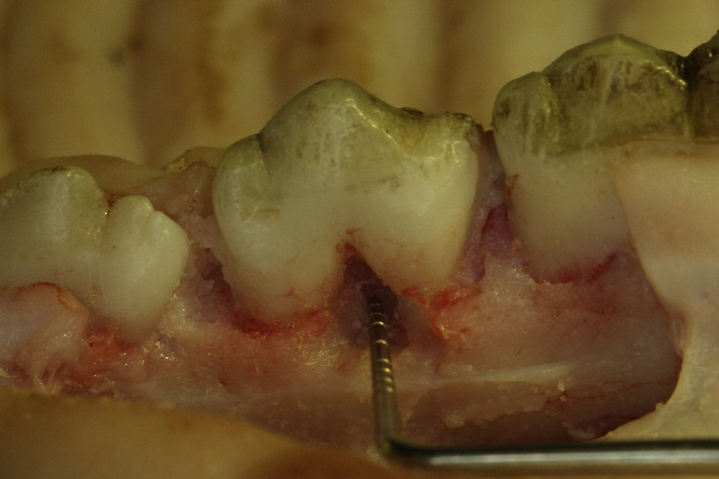
Рисунок 6. Зондирование фуркационного дефекта.
Зубные отложения и патологически измененные ткани удалены с помощью кюрет Грейси и ультразвукового скейлера, поверхность корней сглажена и обработана с помощью Pref Gel и Emdogain. Зафиксирована мембрана с помощью шовного материала – рисунок 7.
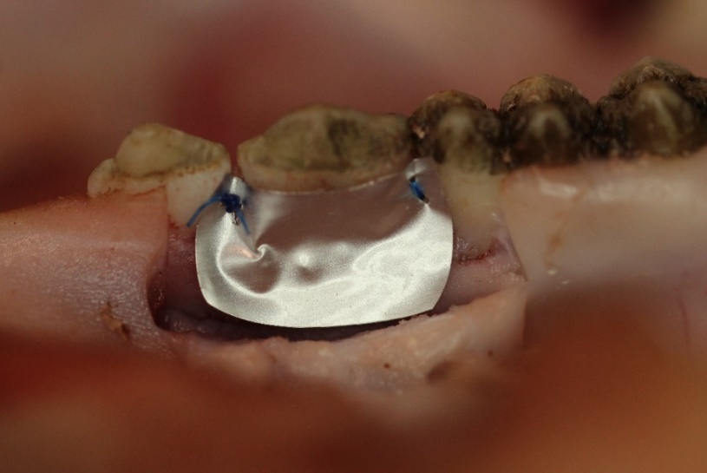
Рисунок 7. Фиксация мембраны.
Слизисто-надкостничный лоскут мобилизован коронально и зафиксирован матрацными швами в межзубных промежутках и узловыми швами в области вертикальных разрезов – рисунок 8.
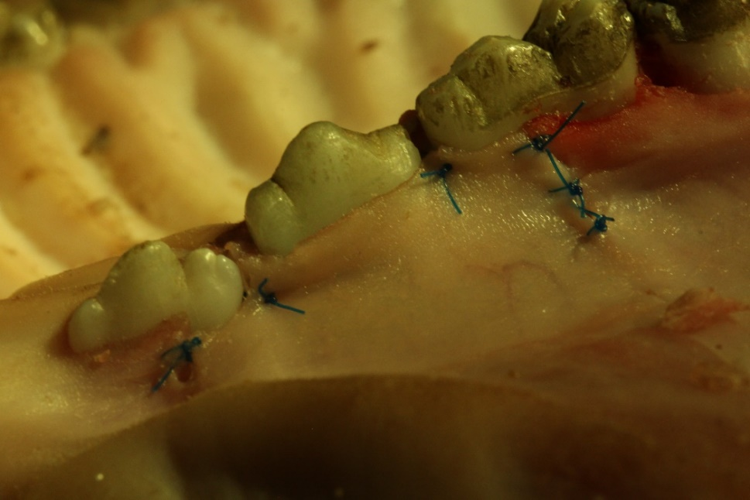
Рисунок 8. Лоскут фиксирован швами.

3.2.2. Туннелирование.
Пациентка С. 64 лет обратилась с жалобами на дискомфорт в области зуба 4.7., наличие патологического отделяемого при надавливании на десну в области зуба 4.7.
Анамнез: наблюдается в клинике по поводу хронического генерализованного пародонтита средней степени тяжести, пользуется бюгельными протезами на верхнюю и нижнюю челюсти, 10 дней назад перенесла ОРВИ.
Объективно: десна в области зубов 1.4., 1.3., 1.2., 1.1., 2.1., 2.2., 2.3., 2.5., 3.5., 3.3., 3.2., 4.1., 4.2., 4.4., 4.6., 4.7. гиперемирована, отечна, кровоточит при зондировании. Определяются карманы глубиной до 5 мм, в области зуба 4.7. при зондировании определяется сквозной фуркационный дефект, высота которого – 4 мм.
При исследовании компьютерной томограммы выявлены признаки, характерные для хронического генерализованного пародонтита средней степени тяжести.
Диагноз: К 05.31 Хронический пародонтит генерализованный.
Консервативное лечение: прием метронидазола внутрь по 500 мг – 3 раза в день в течение 7 дней; полоскание полости рта раствором хлоргексидина биглюконата 0,05% 3-4 раза в день в течение 7 дней. После купирования обострения воспалительного процесса – профессиональная гигиена полости рта.
Хирургическое лечение: туннелирование.
Ход операции:
Под местной анестезией с помощью скальпеля с лезвием 15С выполнен внутрибороздковый разрез и два вертикальных разреза, откинут слизисто-надкостничный лоскут с помощью распатора. Патологически измененные ткани, поддесневые зубные отложения удалены с помощью кюрет и ультразвукового скейлера, поверхность корней сглажена, проведена ее биомодификация с помощью доксициклина (смесь содержимого капсул с физиологическим раствором) – рисунок 9.
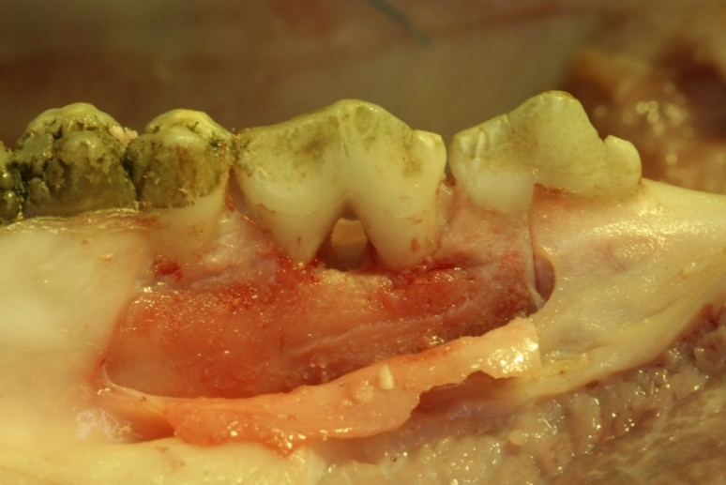
Рисунок 9. Отслоен слизисто-надкостничный лоскут.
Произведена остеопластика фуркационной области для возможности осуществления гигиены с помощью ершиков – рисунок 10.
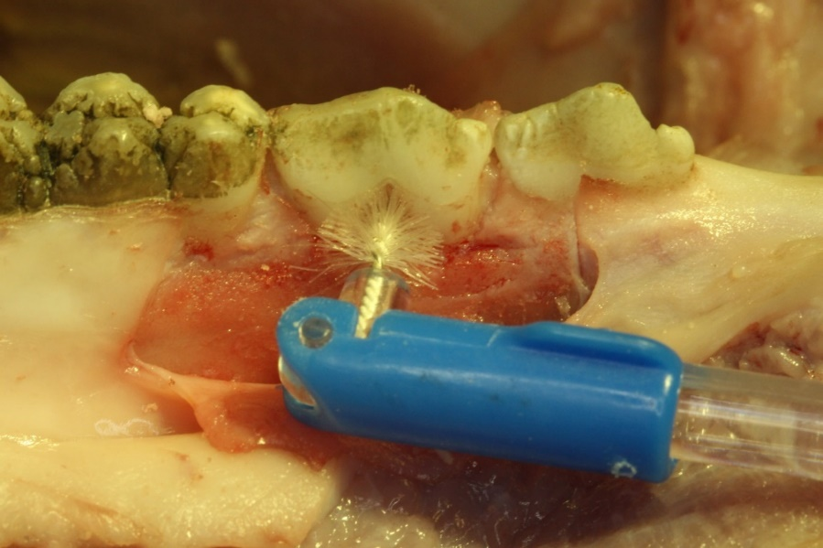
Рисунок 10. Проверка проходимости ершика в фукационную область.
Лоскут расщеплен и мобилизован апикально, зафиксирован матрацными швами в области межзубных промежутков и в области входа в фуркацию, узловыми швами в области вертикальных разрезов – рисунок 11.
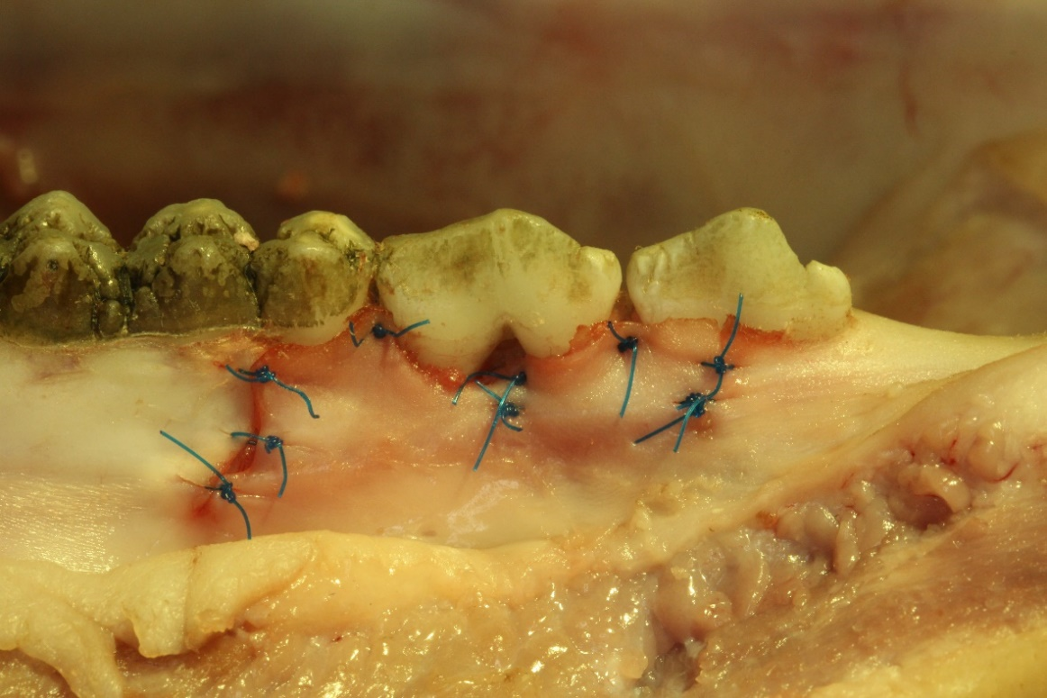
Рисунок 11. Лоскут фиксирован швами.

3.2.3. Коронорадикулярная сепарация и гемисекция.
Пациент Т. 51 года обратился в клинику с жалобами на наличие кровоточивости десен, повышенную чувствительность зубов.
Анамнез не отягощен.
Объективно: при осмотре полости рта выявляется гиперемия маргинальной десны в области всех зубов, наличие обильного мягкого зубного налета, при зондировании десна кровоточит, выявляются пародонтальные карманы глубиной до 4 мм. При зондировании фуркации зуба 3.6. выявляется дефект глубиной 4 мм.
При изучении компьютерной томограммы выявляются признаки, характерные для хронического генерализованного пародонтита легкой степени тяжести. Обнаруживается очаг разрежения костной ткани округлой формы с неровными краями в области дистального корня зуба 3.6. с наружной резорбцией корня. В области фуркации зуба 3.6. – дефект костной ткани размером 4 мм глубиной и 1 мм высотой.
Диагноз: К 05.31 Хронический пародонтит генерализованный.
Консервативное лечение: снятие зубных отложений, эндодонтическое лечение зуба 3.6.
Хирургическое лечение: гемисекция зуба.
Ход операции:
После эндодонтической подготовки зуба под местной анестезией выполнены внутрибороздковый и два вертикальных разреза скальпелем с лезвием 15С, распатором отслоен слизисто-надкостничный лоскут – рисунок 12.
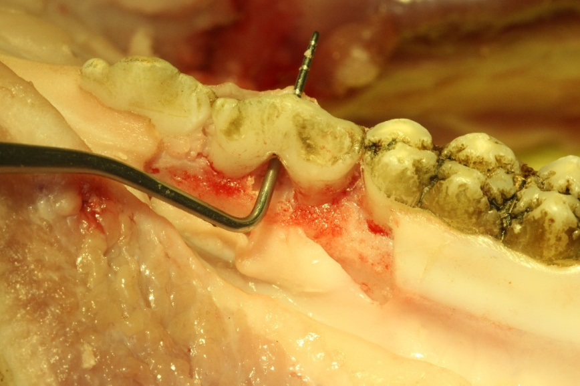
Рисунок 12. Зондирование сквозного фуркационного дефекта.
С помощью алмазного бора коронковая часть зуба разделена на два фрагмента – рисунок 13.
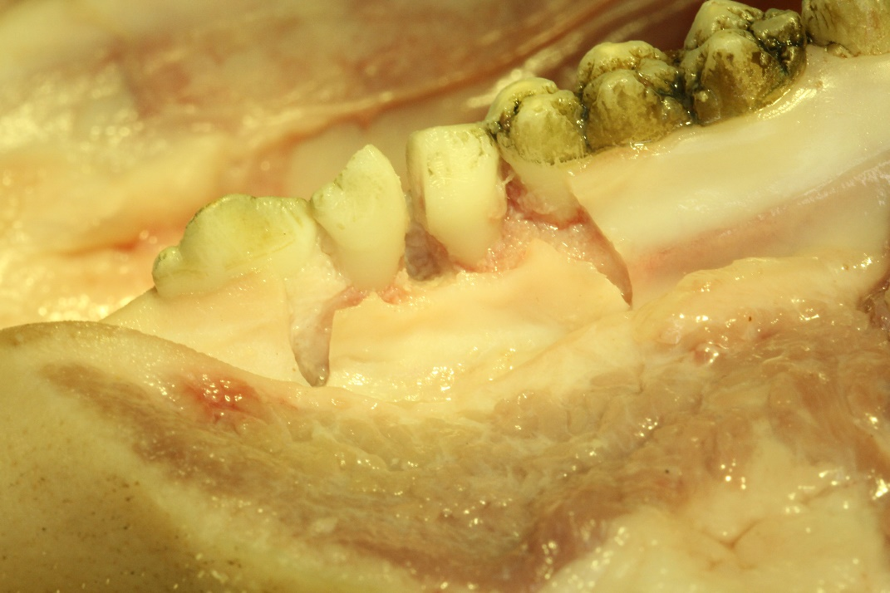
Рисунок 13. Вид зуба после проведенной коронорадикулярной сепарации.
Вследствие высокой подвижности и наличия наружной резорбции стенок принято решение об удалении дистального корня. Поверхность медиального корня обработана кюретами Грейси, удалены поддесневые зубные отложения, грануляционная ткань. Коронковая часть зуба сглажена алмазными борами и запломбирована. Слизисто-надкостничный лоскут уложен на место и зафиксирован узловым швом в межзубном промежутке и узловами швами в области вертикальных разрезов – рисунок 14.
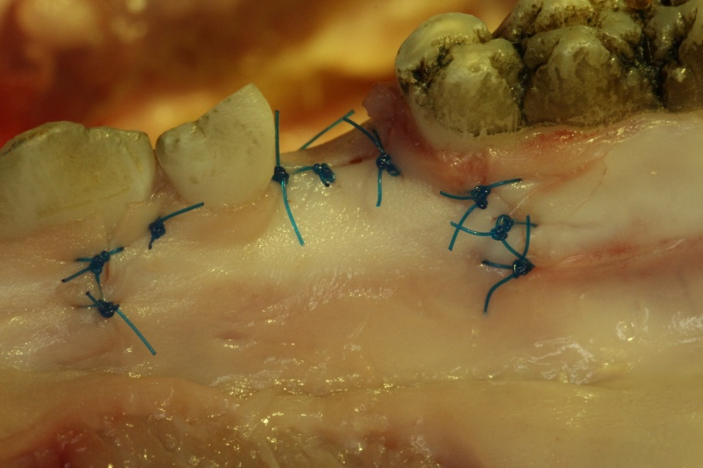
Рисунок 14. Фиксация лоскута швами после гемисекции.

3.2.4. Ампутация корня.
Пациент Ф. 32 лет обратился с жалобами на болезненность при приеме пищи в области жевательных зубов верхней челюсти справа, кровоточивость десны в данной области.
Объективно: на зубе 1.6. объемная реставрация, перкуссия зуба болезненна, десна гиперемирована, отечна. При зондировании определяется фуркационный дефект глубиной 1 мм.
Анамнез: 3 месяца назад проводилось лечение зуба 1.6. по поводу хронического пульпита.
На компьютерной томограмме определяется расширение периодонтальной щели в области фуркации и дистального щечного корня зуба 1.6., канал которого обтурирован на 2/3 длины. Имеется перфорация стенки в верхней 1/3 дистального щечного канала и выведение пломбировочного материала через перфорационное отверстие. Каналы медиального щечного корня и небного корня обтурированы на 2/3 длины.
Диагноз: К 04.5. Хронический апикальный периодонтит.
Лечение: ампутация дистального щечного корня зуба 1.6.
Ход операции:
Проведено предварительное эндодонтическое лечение и обтурация корневых каналов медиального щечного и небного корней. Под местной анестезией с помощью скальпеля с лезвием 15С выполнен внутрибороздковый и два вертикальных разреза, откинут слизисто-надкостничный лоскут с помощью распатора. Шаровидным твердосплавным бором трепанирована костная ткань для создания доступа к дистальному щечному корню – рисунок 15.
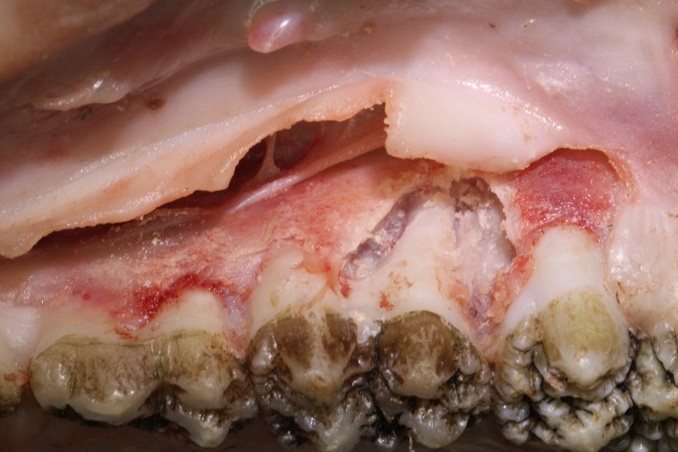
Рисунок 15. Трепанационное окно для доступа к корню зуба.
С помощью алмазного фиссурного бора отделен дистальный щечный корень от коронки зуба. Корень удален с помощью прямого элеватора – рисунок 16. Острые края коронки зуба сглажены.
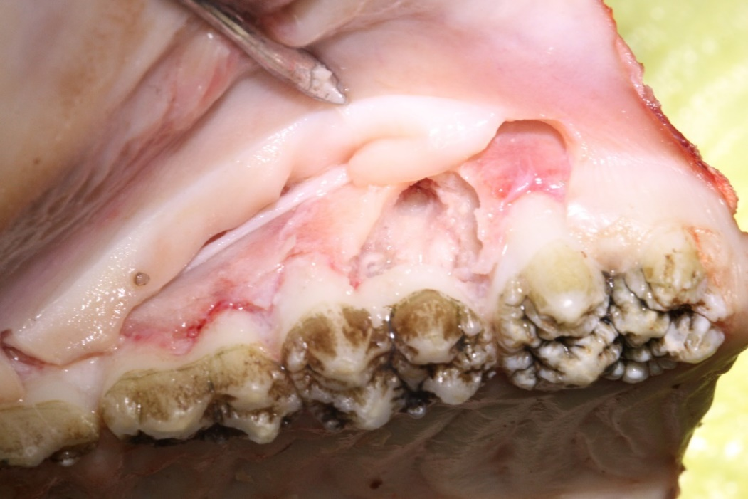
Рисунок 16. Дистальный щечный корень удален.
Образовавшийся дефект костной ткани заполнен остеотропным материалом – рисунок 17.
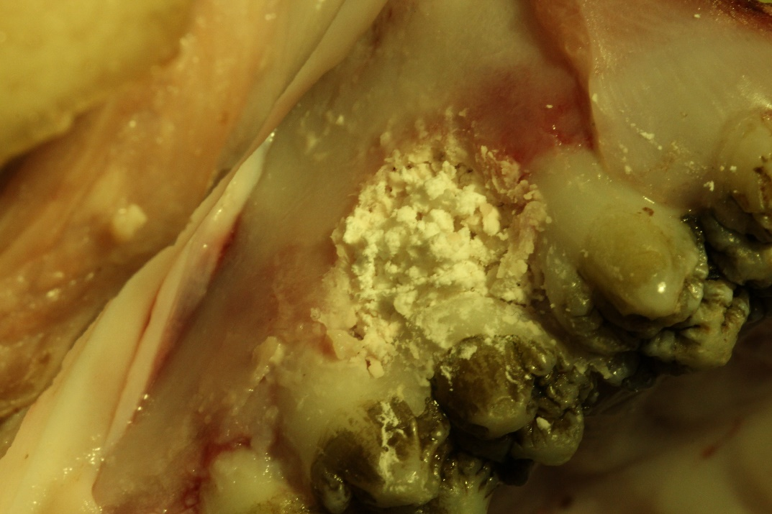
Рисунок 17. Костный дефект заполнен остеопластическим материалом.
Слизисто-надкостничный лоскут уложен на место и зафиксирован матрацными швами в межзубных промежутках и узловыми швами в области вертикальных разрезов – рисунок 18.
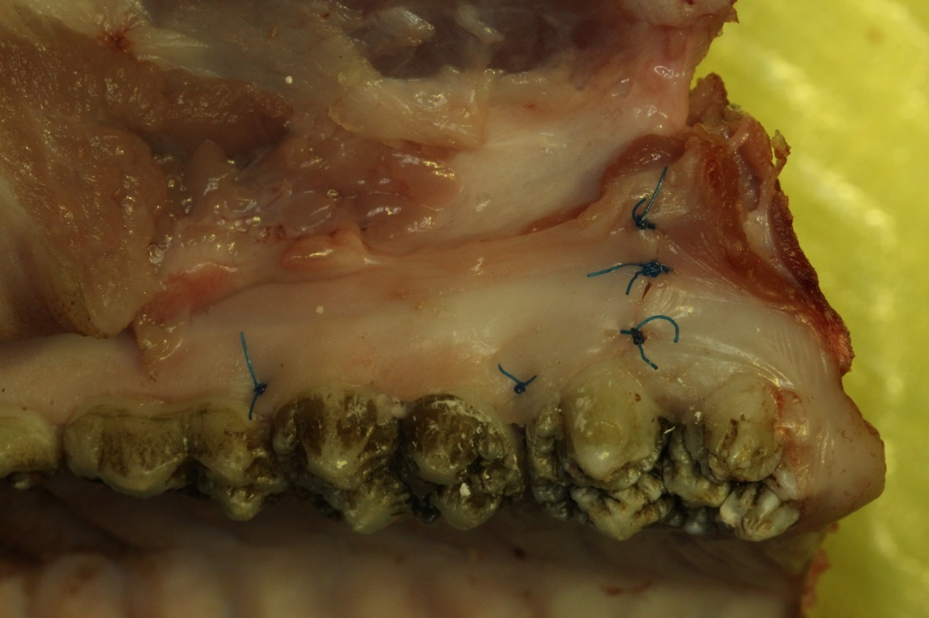
Рисунок 18. Лоскут уложен на место и зафиксирован.

3.3. Эффективность методов лечения фуркационных дефектов.
В таблице 17 отражены результаты лечения пациентов с фуркационными дефектами Ф1 в области нижней челюсти различными методами (n – количество зубов, в области которых проводилось хирургическое лечение).
Таблица 17. Результаты лечения фуркационных дефектов Ф1 на нижней челюсти.
Показатель  Метод |  | Гингивэктомия,  n = 7 | НТР + остеотропный материал, n = 10 | НТР + Emdogain, n = 7
Вертикальная глубина дефекта, мм | До лечения | 1,96 ± 0,13 | 1,92 ± 0,12 | 1,98 ± 0,14
 | Через 6 месяцев после лечения | 1,02 ± 0,12  */ **/ ***/ | 0  */ ***/ | 0  **/ ***/
 | Через 1 год после лечения | 0,62 ± 0,1  */ **/ ***/ #/ | 0  */ ***/ | 0  **/ ***/
 | Через 2 года после лечения | 1,12 ± 0,12  */ **/ ***/ ## | 0  */ ***/ | 0  **/ ***/
Горизонтальная глубина дефекта, мм | До лечения | 2,52 ± 0,23 | 2,62 ± 0,18 | 2,86 ± 0,21
 | Через 6 месяцев после лечения | 1,85 ± 0,18  */ **/ *** | 0  */ ***/ | 0  **/ ***/
 | Через 1 год после лечения | 1,38 ± 0,18  */ **/ ***/ # | 0  */ ***/ | 0  **/ ***/
 | Через 2 года после лечения | 1,96 ± 0,2  */ ** | 0  */ ***/ | 0  **/ ***/
Уровень клинического прикрепления, мм | До лечения | 3,92 ± 0,13 | 3,88 ± 0,12 | 3,94 ± 0,12
 | Через 6 месяцев после лечения | 2,12 ± 0,12  */ **/ *** | 1,91 ± 0,11  */ ***/ | 1,97 ± 0,13  **/ ***/
 | Через 1 год после лечения | 2,37 ± 0,11  */ **/ *** | 1,88 ± 0,1  */ ***/ 0 | 1,72 ± 0,11  **/ ***/
 | Через 2 года после лечения | 3,55 ± 0,11  */ **/ #/ ## | 1,88 ± 0,1  */ ***/ | 1,72 ± 0,11  **/ ***/

* - достоверность различий между показателями (гингивэктомия) и показателями (НТР + остеотропный материал), р ˂ 0,05;
** - достоверность различий между показателями (гингивэктомия) и показателями (НТР + Emdogain), р ˂ 0,05;
*** - достоверность различий между показателями до лечения и через 6 месяцев/ через 1 год после лечения/ через 2 года после лечения, р ˂ 0,05;
# - достоверность различий между показателями через 6 месяцев после лечения и через 1 / через 2 года после лечения, р ˂ 0,05;
## - достоверность различий между показателями через 1 год после лечения и через 2 года после лечения, р ˂ 0,05.
При сравнении результатов лечения фуркационных дефектов Ф1 на нижней челюсти при проведении гингивэктомии и НРТ получены достоверные различия между показателями данных методик в ближайшие и отдаленные сроки. При этом продемонстрирована большая эффективность и долговременность результатов лечения с использованием методики направленной тканевой регенерации.
В таблице 18 представлены результаты лечения пациентов с фуркационными дефектами Ф1 на верхней челюсти различными методами (n – количество зубов, в области которых проводилось хирургическое лечение).
Таблица 18. Результаты лечения фуркационных дефектов Ф1 на верхней челюсти.
Показатель  Метод |  | Гингивоэктомия,  n = 5 | НТР + остеотропный материал, n = 19 | НТР + Emdogain, n = 7
Вертикальная глубина дефекта, мм | До лечения | 2,26 ± 0,12 | 2,12 ± 0,11 | 2,62 ± 0,12
 | Через 6 месяцев после лечения | 1,28 ± 0,12  */ **/ ***/ | 0,12 ± 0,04  */ ***/ | 0,22 ± 0,08  **/ ***/
 | Через 1 год после лечения | 1,24 ± 0,14  */ **/ *** | 0,16 ± 0,08  */ ***/ | 0,1 ± 0,03  **/ ***
 | Через 2 года после лечения | 1,0 ± 0,11  */ **/ *** | 0,18 ± 0,02  */ ***/ | 0,18 ± 0,03  **/ ***/
Горизонтальная глубина дефекта, мм | До лечения | 2,82 ± 0,11 | 2,72 ± 0,16 | 2,78 ± 0,12
 | Через 6 месяцев после лечения | 1,58 ± 0,18  */ **/ ***/ | 0,46 ± 0,07  */ ***/ | 0,36 ± 0,04  **/ ***/
 | Через 1 год после лечения | 1,28 ± 0,12  */ **/ ***/ | 0,4 ± 0,06  */ ***/ | 0,28 ± 0,05  **/ ***/
 | Через 2 года после лечения | 1,22 ± 0,2  */ **/ ***/ | 0,44 ± 0,08  */ ***/ | 0,3 ± 0,05  **/ ***/
Уровень клинического прикрепления, мм | До лечения | 3,42 ± 0,11 | 3,66 ± 0,11 | 3,84 ± 0,1
 | Через 6 месяцев после лечения | 3,08 ± 0,12  */ **/ | 2,13 ± 0,12  */ ***/ | 2,12 ± 0,11  **/ ***/
 | Через 1 год после лечения | 2,97 ± 0,1  */ **/ ***/ | 2,26 ± 0,11  */ ***/ | 2,1 ± 0,12  **/ ***/
 | Через 2 года после лечения | 2,22 ± 0,13  ***/ #/ ## | 1,97 ± 0,08  ***/ ## | 1,97 ± 0,11  ***/

* - достоверность различий между показателями (гингивэктомия) и показателями (НТР + остеотропный материал), р ˂ 0,05;
** - достоверность различий между показателями (гингивэктомия) и показателями (НТР + Emdogain), р ˂ 0,05;
*** - достоверность различий между показателями до лечения и через 6 месяцев/ через 1 год после лечения/ через 2 года после лечения, р ˂ 0,05;
# - достоверность различий между показателями через 6 месяцев после лечения и через 1 / через 2 года после лечения, р ˂ 0,05;
## - достоверность различий между показателями через 1 год после лечения и через 2 года после лечения, р ˂ 0,05.
При сравнении результатов лечения фуркационных дефектов Ф1 на верхней челюсти при проведении гингивэктомии и НРТ получены достоверные различия между показателями данных методик в ближайшие и отдаленные сроки. При этом продемонстрирована большая эффективность и долговременность результатов лечения с использованием методики направленной тканевой регенерации.
Результаты лечения пациентов с фуркационными дефектами Ф2 в области нижней челюсти различными методами представлены в таблице 19 (n – количество зубов, в области которых проводилось хирургическое лечение).
Таблица 19. Результаты лечения фуркационных дефектов Ф2 на нижней челюсти.
Показатель  Метод |  | Лоскутная операция, n = 8 | НТР + остеотропный материал, n = 10 | НТР + Emdogain, n = 7
Вертикальная глубина дефекта, мм | До лечения | 3,77 ± 0,24 | 3,98 ± 0,14 | 4,09 ± 0,14
 | Через 6 месяцев после лечения | 3,28 ± 0,27 | 1,68 ± 0,11  */ ***/ | 1,69 ± 0,13  **/ ***
 | Через 1 год после лечения | 3,56 ± 0,2 | 1,58 ± 0,1  */ ***/ | 1,48 ± 0,12  **/ ***
 | Через 2 года после лечения | 3,55 ± 0,19 | 1,6 ± 0,12  */ ***/ | 1,62 ± 0,12  **/ ***
Горизонтальная глубина дефекта, мм | До лечения | 4,03 ± 0,19 | 3,92 ± 0,16 | 4,11 ± 0,11
 | Через 6 месяцев после лечения | 3,62 ± 0,26 | 1,22 ± 0,18  */ ***/ | 1,78 ± 0,14  **/ ***
 | Через 1 год после лечения | 3,5 ± 0,2 | 1,52 ± 0,16  */ ***/ | 1,68 ± 0,13  **/ ***
 | Через 2 года после лечения | 3,6 ± 0,28 | 1,42 ± 0,15  */ ***/ | 1,48 ± 0,14  **/ ***
Уровень клинического прикрепления, мм | До лечения | 4,8 ± 0,26 | 4,86 ± 0,21 | 4,64 ± 0,19
 | Через 6 месяцев после лечения | 4,43 ± 0,2 | 3,13 ± 0,18  */ ***/ | 2,96 ± 0,17  **/ ***
 | Через 1 год после лечения | 4,4 ± 0,26 | 3,1 ± 0,16  */ ***/ | 2,88 ± 0,14  **/ ***
 | Через 2 года после лечения | 4,37 ± 0,27 | 3,21 ± 0,2  */ ***/ | 2,84 ± 0,14  **/ ***

* - достоверность различий между показателями (гингивэктомия) и показателями (НТР + остеотропный материал), р ˂ 0,05;
** - достоверность различий между показателями (гингивэктомия) и показателями (НТР + Emdogain), р ˂ 0,05;
*** - достоверность различий между показателями до лечения и через 6 месяцев/ через 1 год после лечения/ через 2 года после лечения, р ˂ 0,05;
# - достоверность различий между показателями через 6 месяцев после лечения и через 1 / через 2 года после лечения, р ˂ 0,05;
## - достоверность различий между показателями через 1 год после лечения и через 2 года после лечения, р ˂ 0,05.
При сравнении результатов лечения фуркационных дефектов Ф2 на нижней челюсти при проведении лоскутной операции и НРТ получены достоверные различия между показателями данных методик в ближайшие и отдаленные сроки. При этом продемонстрирована большая эффективность и долговременность результатов лечения с использованием методики направленной тканевой регенерации.

Результаты лечения пациентов с фуркационными дефектами Ф2 в области верхней челюсти различными методами представлены в таблице 20 (n – количество зубов, в области которых производилось хирургическое лечение).
Таблица 20. Результаты лечения фуркационных дефектов Ф2 на верхней челюсти.
Показатель  Метод |  | Лоскутная операция, n = 9 | НТР + остеотропный материал, n = 7 | НТР + Emdogain, n = 8
Вертикальная глубина дефекта, мм | До лечения | 4,31 ± 0,23 | 4,28 ± 0,21 | 4,19 ± 0,23
 | Через 6 месяцев после лечения | 3,88 ± 0,2 | 2,28 ± 0,19  */ ***/ | 2,56 ± 0,18  **/ ***
 | Через 1 год после лечения | 3,8 ± 0,26 | 2,38 ± 0,16  */ ***/ | 2,33 ± 0,17  **/ ***
 | Через 2 года после лечения | 3,86 ± 0,2 | 2,26 ± 0,16  */ ***/ | 2,43 ± 0,19  **/ ***
Горизонтальная глубина дефекта, мм | До лечения | 4,8 ± 0,2 | 4,92 ± 0,24 | 4,87 ± 0,22
 | Через 6 месяцев после лечения | 4,32 ± 0,21 | 2,22 ± 0,2  */ ***/ | 1,93 ± 0,17  **/ ***
 | Через 1 год после лечения | 4,3 ± 0,19 | 2,12 ± 0,18  */ ***/ | 2,21 ± 0,21  **/ ***
 | Через 2 года после лечения | 4,36 ± 0,24 | 2,16 ± 0,18  */ ***/ | 2,08 ± 0,16  **/ ***
Уровень клинического прикрепления, мм | До лечения | 5,04 ± 0,26 | 5,16 ± 0,24 | 4,94 ± 0,2
 | Через 6 месяцев после лечения | 4,73 ± 0,29 | 3,92 ± 0,18  */ ***/ | 3,86 ± 0,2  **/ ***
 | Через 1 год после лечения | 4,64 ± 0,26 | 4,04 ± 0,17  */ ***/ | 3,81 ± 0,21  **/ ***
 | Через 2 года после лечения | 4,6 ± 0,32 | 3,96 ± 0,22  */ ***/ | 3,8 ± 0,18  **/ ***

* - достоверность различий между показателями (гингивэктомия) и показателями (НТР + остеотропный материал), р ˂ 0,05;
** - достоверность различий между показателями (гингивэктомия) и показателями (НТР + Emdogain), р ˂ 0,05;
*** - достоверность различий между показателями до лечения и через 6 месяцев/ через 1 год после лечения/ через 2 года после лечения, р ˂ 0,05;
# - достоверность различий между показателями через 6 месяцев после лечения и через 1 / через 2 года после лечения, р ˂ 0,05;
## - достоверность различий между показателями через 1 год после лечения и через 2 года после лечения, р ˂ 0,05.
При сравнении результатов лечения фуркационных дефектов Ф2 на верхней челюсти при проведении лоскутной операции и НРТ получены достоверные различия между показателями данных методик в ближайшие и отдаленные сроки. При этом продемонстрирована большая эффективность и долговременность результатов лечения с использованием методики направленной тканевой регенерации.
Лечение, результаты которого приведены выше, проводилось в I и II возрастной группе. Для лечения фуркационных дефектов Ф3 успешно применялись резекционные методы лечения во II и III возрастных группах.

Заключение.
Целью исследования было изучение современных подходов к лечению поражений фуркаций зубов в зависимости от тяжести поражения для достижения долгосрочного благоприятного эстетического и функционального результата.
Для выполнения поставленных задач было проведено ретроспективное исследование 365 амбулаторных карт пациентов, обратившихся в ООО «Клиника «Классика» с 2017 г. по 2019г., а также проведено обследование 50 пациентов от 18 до 80 лет.
Программа обследования пациентов включала сбор анамнеза жизни и заболевания, общий осмотр, оценку стоматологического статуса, рентгенологическое обследование.
В результате исследования выявлено, что фуркационные дефекты встречаются у 20,3% (8% мужчин и 12,3% женщин) обследованных пациентов. Достоверно определено, что распространенность фуркационных дефектов увеличивается с возрастом: I группа – 11,6%; II группа – 16,3%; III группа – 38,8%; IV группа – 45,0%. В I группе чаще встречаются фуркационные дефекты класса Ф1 – 96,4%, подкласса А – 100%; во II группе преобладают дефекты Ф2 – 38,5%, подкласс А – 53,8%; в III группе наиболее часты поражения класса Ф3 – 51,6%, подкласса А – 51,6%; в IV группе чаще обнаруживаются дефекты Ф3, подкласса В – 77,8%.
Фуркационные дефекты в 100% случаев встречаются у пациентов с диагнозом Хронический пародонтит. При этом среди всех обследованных с фуркационными дефектами у 1,2% выявлен Хронический пародонтит локализованный средней степени тяжести, у 7,1% - Хронический пародонтит генерализованный легкой степени тяжести, у 46,4% - Хронический пародонтит генерализованный средней степени тяжести, у 45,2% - Хронический пародонтит генерализованный тяжелой степени тяжести.
Средние значения показателей всех стоматологических индексов (КПУ, OHI-S, PMA, ВОР, ПИ) увеличиваются от I к IV возрастной группе в связи с прогрессированием заболеваний пародонта.
Отработаны методики хирургического лечения фуркационных дефектов. Для лечения дефекта Ф1 применена методика направленной тканевой регенерации, а также проводилась резекционная методика – ампутация корня; при лечении фуркационного дефекта Ф2 выполнена коронорадикулярная сепарация и гемисекция; при лечении дефекта Ф3 – туннелирование.
В проведенном исследовании оценивалась эффективность лечения фуркационных дефектов Ф1 и Ф2 в I и II возрастных группах. Для этого измерялись вертикальная составляющая дефекта, горизонтальная глубина дефекта и уровень клинического прикрепления. Измерения производились до лечения, через 6 месяцев после лечения, через 1 год после лечения и через 2 года после лечения.
При лечении фуркационных дефектов на верхней и нижней челюстях класса Ф1 наилучшие результаты достигнуты при использовании направленной тканевой регенерации с использованием остеопластического материала, с использованием препарата Emdogain. На верхней и нижней челюсти для лечения фуркационных дефектов класса Ф2 также наиболее успешно применялась методика НТР совместно с остеопластическим материалом и с препаратом Emdogain.

Выводы.
1. Распространенность фуркационных дефектов среди обследованных пациентов составила 20,3% случаев Количество пациентов с выявленными фуркационными дефектами увеличивается от 11,6% случаев в I возрастной группе до 45,0% случаев в IV возрастной группе по мере прогрессирования хронического пародонтита.
2. Отработаны методики лечения фуркационных дефектов – направленная тканевая регенерация, туннелирование, коронорадикулярная сепарация, гемисекция, ампутация корня на модели (челюсть свиньи). Применение направленной тканевой регенерации целесообразно при лечении фуркационных дефектов Ф1, Ф2 классов. Резекционные методики осуществляются при лечении поражений фуркаций класса Ф3, а также при наличии фуркационных дефектов в зубах с осложненными формами кариеса, не поддающимися консервативному лечению.
3. Сравнительная оценка эффективности лечения поражений фуркаций зубов Ф1 и Ф2 классов показала, что направленная тканевая регенерация с использованием остеопластических материалов и препарата Emdogain позволяет достичь благоприятный и долгосрочный результат.

Практические рекомендации.
При лечении фуркационных дефектов Ф1 и Ф2 класса необходимо применять методику направленной тканевой регенерации с использованием барьерных мембран, остеопластических материалов и препаратов для биомодификации поверхности корней зубов.
Резекционные методики должны применяться при лечении фуркационных дефектов класса Ф3 для предупреждения преждевременной потери зуба и возможности его использования в качестве опоры под ортопедическую конструкцию.

Список использованной литературы.
- Пародонтология / Вольф Г.Ф., Ратейцхак Э.М., Ратейцхак К.; пер. с нем.; под ред. проф. Барера Г.М. – 2-е изд. – М.: МЕДпресс-информ, 2014. – 548с.: ил.
- Пародонтология: национальное руководство / Под ред. проф. Дмитриевой Л.А. – М.: ГЭОТАР-Медиа, 2013. – 712 с.
- Терапевтическая стоматология: учебник в 3 ч. / под ред. Барера Г.М. – М.: ГЭОТАР-Медиа, 2015. – Ч. 2. – Болезни пародонта. – 224 с.: ил
- Al-Shammari, K.F., Kazor, C.E. and Wang, H.L., 2001. Molar root anatomy and management of furcation defects. Journal of clinical periodontology, 28(8), pp.730-740.
- Avera, J.B., Camargo, P.M., Klokkevold, P.R., Kenney, E.B. and Lekovic, V., 1998. Guided tissue regeneration in Class II furcation involved maxillary molars: A controlled study of 8 split‐mouth cases. Journal of periodontology, 69(9), pp.1020-1026.
- Becker, W., Becker, B.E., Mellonig, J., Caffesse, R.G., Warrer, K., Caton, J.G. and Reid, T., 1996. A prospective multi‐center study evaluating periodontal regeneration for Class II furcation invasions and intrabony defects after treatment with a bioabsorbable barrier membrane: 1‐year results. Journal of periodontology, 67(7), pp.641-649.
- Becker, W., Becker, B.E., Prichard, J.F., Caffesse, R., Rosenberg, E. and Gian‐Grasso, J., 1987. Root isolation for new attachment procedures. Journal of Periodontology, 58(12), pp.819-826.
- Bower, R.C., 1979. Furcation morphology relative to periodontal treatment: Furcation entrance architecture. Journal of Periodontology, 50(1), pp.23-27.
- Bower, R.C., 1979. Furcation morphology relative to periodontal treatment: Furcation root surface anatomy. Journal of periodontology, 50(7), pp.366-374.
- Caffesse, R.G., Dominguez, L.E., Nasjleti, C.E., Castelli, W.A., Morrison, E.C. and Smith, B.A., 1990. Furcation defects in dogs treated by guided tissue regeneration (GTR). Journal of periodontology, 61(1), pp.45-50.
- Caffesse, R.G., Nasjleti, C.E., Morrison, E.C. and Sanchez, R., 1994. Guided tissue regeneration: Comparison of bioabsorbable and non‐bioabsorbable membranes. Histologic and histometric study in dogs. Journal of periodontology, 65(6), pp.583-591.
- Caffesse, R.G., Smith, B.A., Duff, B., Morrison, E.C., Merrill, D. and Becker, W., 1990. Class II furcations treated by guided tissue regeneration in humans. Journal of Periodontology, 61(8), pp.510-514.
- Caffesse, R.G., Sweeney, P.L. and Smith, B.A., 1986. Scaling and root planing with and without periodontal flap surgery. Journal of clinical periodontology, 13(3), pp.205-210.
- Camargo, P.M., Lekovic, V., Weinlaender, M., Vasilic, N., Madzarevic, M. and Kenney, E.B., 2002. Platelet‐rich plasma and bovine porous bone mineral combined with guided tissue regeneration in the treatment of intrabony defects in humans. Journal of Periodontal Research, 37(4), pp.300-306.
- Carranza, J.F. and Jolkovsky, D.L., 1991. Current status of periodontal therapy for furcation involvements. Dental Clinics of North America, 35(3), pp.555-570.
- Cobb, C.M., 2002. Clinical significance of non‐surgical periodontal therapy: an evidence‐based perspective of scaling and root planing. Journal of Clinical Periodontology, 29, pp.22-32.
- Gottlow, J., Nyman, S., Lindhe, J., Karring, T. and Wennström, J., 1986. New attachment formation in the human periodontium by guided tissue regeneration. Case reports. Journal of clinical periodontology, 13(6), pp.604-616.
- Greenberg, R.N., James, R.B., Marier, R.L., Wood, W.H., Sanders, C.V. and Kent, J.N., 1979. Microbiologic and antibiotic aspects of infections in the oral and maxillofacial region. Journal of oral surgery (American Dental Association: 1965), 37(12), pp.873-884.
- Hamp, S.E., Nyman, S. and Lindhe, J., 1975. Periodontal treatment of multi rooted teeth. Results after 5 years. Journal of clinical periodontology, 2(3), pp.126-135.
- Hirschfeld, L. and Wasserman, B., 1978. A long‐term survey of tooth loss in 600 treated periodontal patients. Journal of periodontology, 49(5), pp.225-237.
- Hürzeler, M.B., Kohal, R.J., Naghshbandl, J., Mota, L.F., Conradt, J., Hutmacher, D. and Caffesse, R.G., 1998. Evaluation of a new bioresorbable barrier to facilitate guided bone regeneration around exposed implant threads: An experimental study in the monkey. International journal of oral and maxillofacial surgery, 27(4), pp.315-320.
- Kaldahl, W.B., Kalkwarf, K.L., Patil, K.D., Molvar, M.P. and Dyer, J.K., 1996. Long‐term evaluation of periodontal therapy: I. Response to 4 therapeutic modalities. Journal of periodontology, 67(2), pp.93-102.
- Kalkwarf, K.L. and Reinhardt, R.A., 1988. The furcation problem. Current controversies and future directions. Dental Clinics of North America, 32(2), pp.243-266.
- Kenney, E.B., Lekovic, V., Elbaz, J.J., Kovacvic, K., Carranza Jr, F.A. and Takei, H.H., 1988. The Use of a Porous Hydroxylapatite Implant in Periodontal Defects: II. Treatment of Class II Furcation Lesions in Lower Molars. Journal of periodontology, 59(2), pp.67-72.
- Lekovic, V., Camargo, P.M., Weinlaender, M., Aleksic, Z., Barrie Kenney, E. and Nedic, M., 2000. A comparison between enamel matrix proteins used alone or in combination with bovine porous bone mineral in the treatment of intrabony periodontal defects in humans. Journal of periodontology, 71(7), pp.1110-1116.
- Lekovic, V., Camargo, P.M., Weinlaender, M., Kenney, E.B. and Vasilic, N., 2001. Combination use of bovine porous bone mineral, enamel matrix proteins and a bioabsorbable membrane in intrabony periodontal defects in humans. Journal of periodontology, 72(5), pp.583-589.
- Lekovic, V., Kenney, E.B., Carranza, F.A. and Danilovic, V., 1990. Treatment of class II furcation defects using porous hydroxylapatite in conjunction with a polytetrafluoroethylene membrane. Journal of periodontology, 61(9), pp.575-578.
- Lekovic, V., Kenney, E.B., Kovacevic, K. and Carranza, F.A., 1989. Evaluation of guided tissue regeneration in class II furcation defects. Journal of Periodontology, 60(12), pp.694-698.
- Lekovic, V., Klokkevold, P.R., Camargo, P.M., Kenney, E.B., Nedic, M. and Weinlaender, M., 1998. Evaluation of periosteal membranes and coronally positioned flaps in the treatment of Class II furcation defects: A comparative clinical study in humans. Journal of periodontology, 69(9), pp.1050-1055.
- Lekovic, V., Klokkevold, P.R., Kenney, E.B., Dimitrijelic, B., Nedic, M. and Weinlaender, M., 1998. Histologic evaluation of guided tissue regeneration using 4 barrier membranes: a comparative furcation study in dogs. Journal of periodontology, 69(1), pp.54-61.
- Lindhe J., Karring T., Lang N. P. Clinical Periodontology and Implant Dentistry. 5th ed. Copenhagen: Blackwell/Munksgaard; 2008.]
- Moskow, B.S. and Canut, P.M., 1990. Studies on root enamel: (2) Enamel pearls. A review of their morphology, localization, nomenclature, occurrence, classification, histogenesis and incidence. Journal of clinical periodontology, 17(5), pp.275-281.
- Newell, D.H., 1998. The diagnosis and treatment of molar furcation invasions. Dental Clinics of North America, 42(2), pp.301-337.
- Newman, M.G., Takei, H., Klokkevold, P.R. and Carranza, F.A., 2011. Carranza's clinical periodontology. Elsevier health sciences.
- Nyman, S., Gottlow, J., Karring, T. and Lindhe, J., 1982. The regenerative potential of the periodontal ligament: an experimental study in the monkey. Journal of clinical periodontology, 9(3), pp.257-265.
- Pontoriero, R., Lindhe, J., Nyman, S., Karring, T., Rosenberg, E. and Sanavi, F., 1988. Guided tissue regeneration in degree II furcation‐involved mandibular molars: A clinical study. Journal of Clinical Periodontology, 15(4), pp.247-254.
- Pontoriero, R., Lindhe, J., Nyman, S., Karring, T., Rosenberg, E. and Sanavi, F., 1989. Guided tissue regeneration in the treatment of furcation defects in mandibular molars: A clinical study of degree III involvements. Journal of Clinical Periodontology, 16(3), pp.170-174.
- Pontoriero, R., Nyman, S., Lindhe, J., Rosenberg, E. and Sanavi, F., 1987. Guided tissue regeneration in the treatment of furcation defects in man. Journal of clinical periodontology, 14(10), pp.618-620.
- Pontoriero, R., Wennström, J. and Lindhe, J., 1999. The use of barrier membranes and enamel matrix proteins in the treatment of angular bone defects. A prospective controlled clinical study. Journal of Clinical Periodontology, 26(12), pp.833-840.
- Sherman, P.R., Hutchens Jr, L.H., Jewson, L.G., Moriarty, J.M., Greco, G.W. and McFall Jr, W.T., 1990. The effectiveness of subgingival scaling and root planing I. Clinical detection of residual calculus. Journal of periodontology, 61(1), pp.3-8.

